产品新增WBS

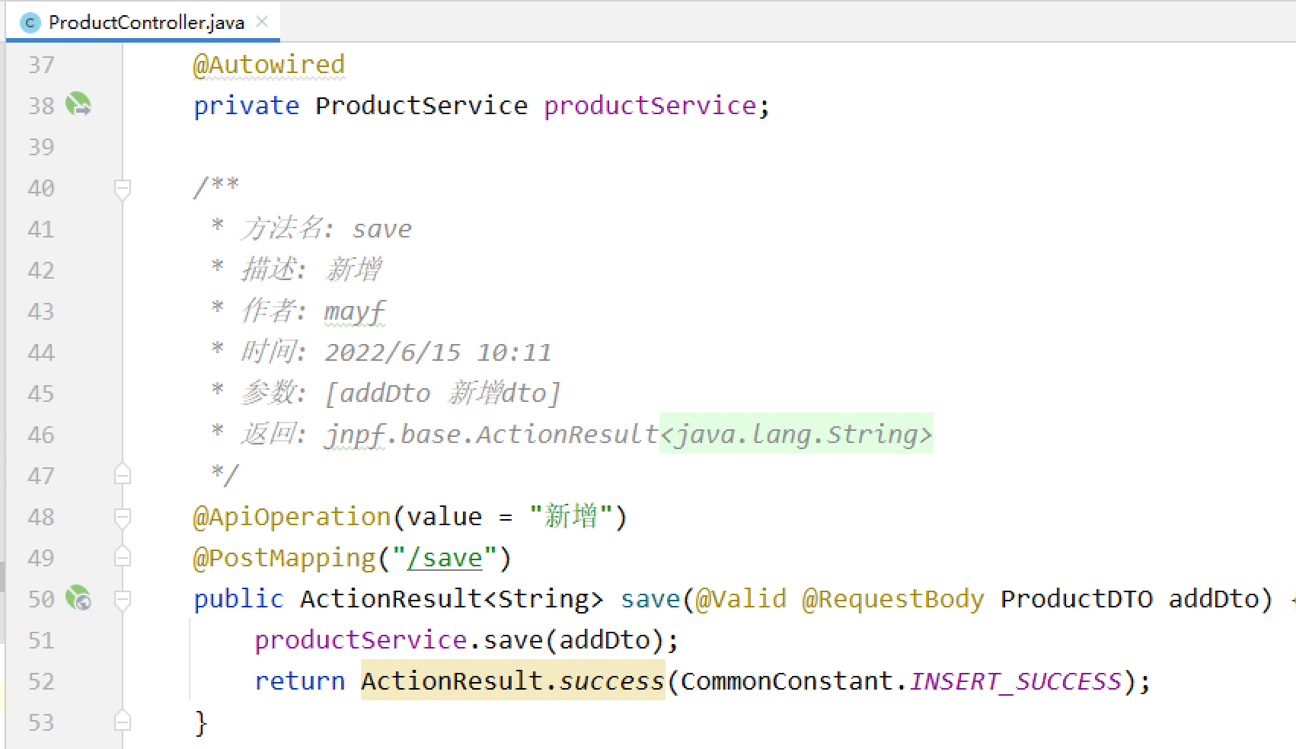

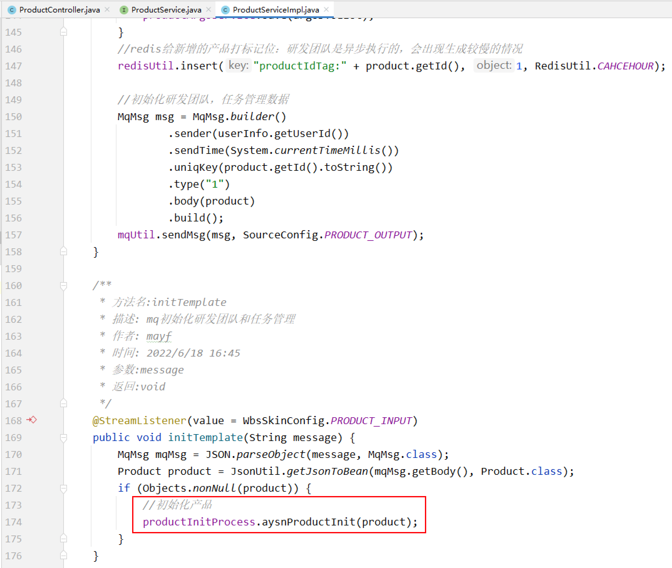

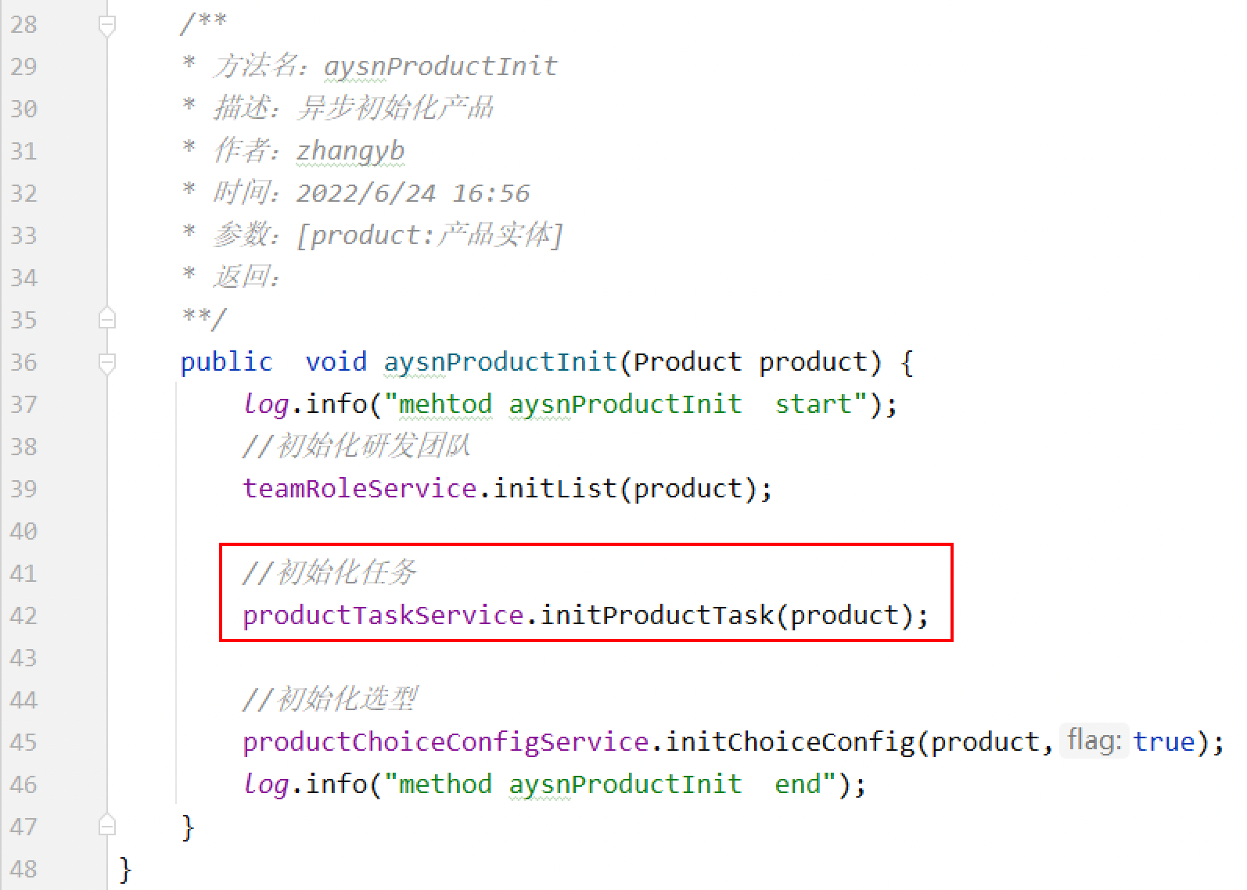

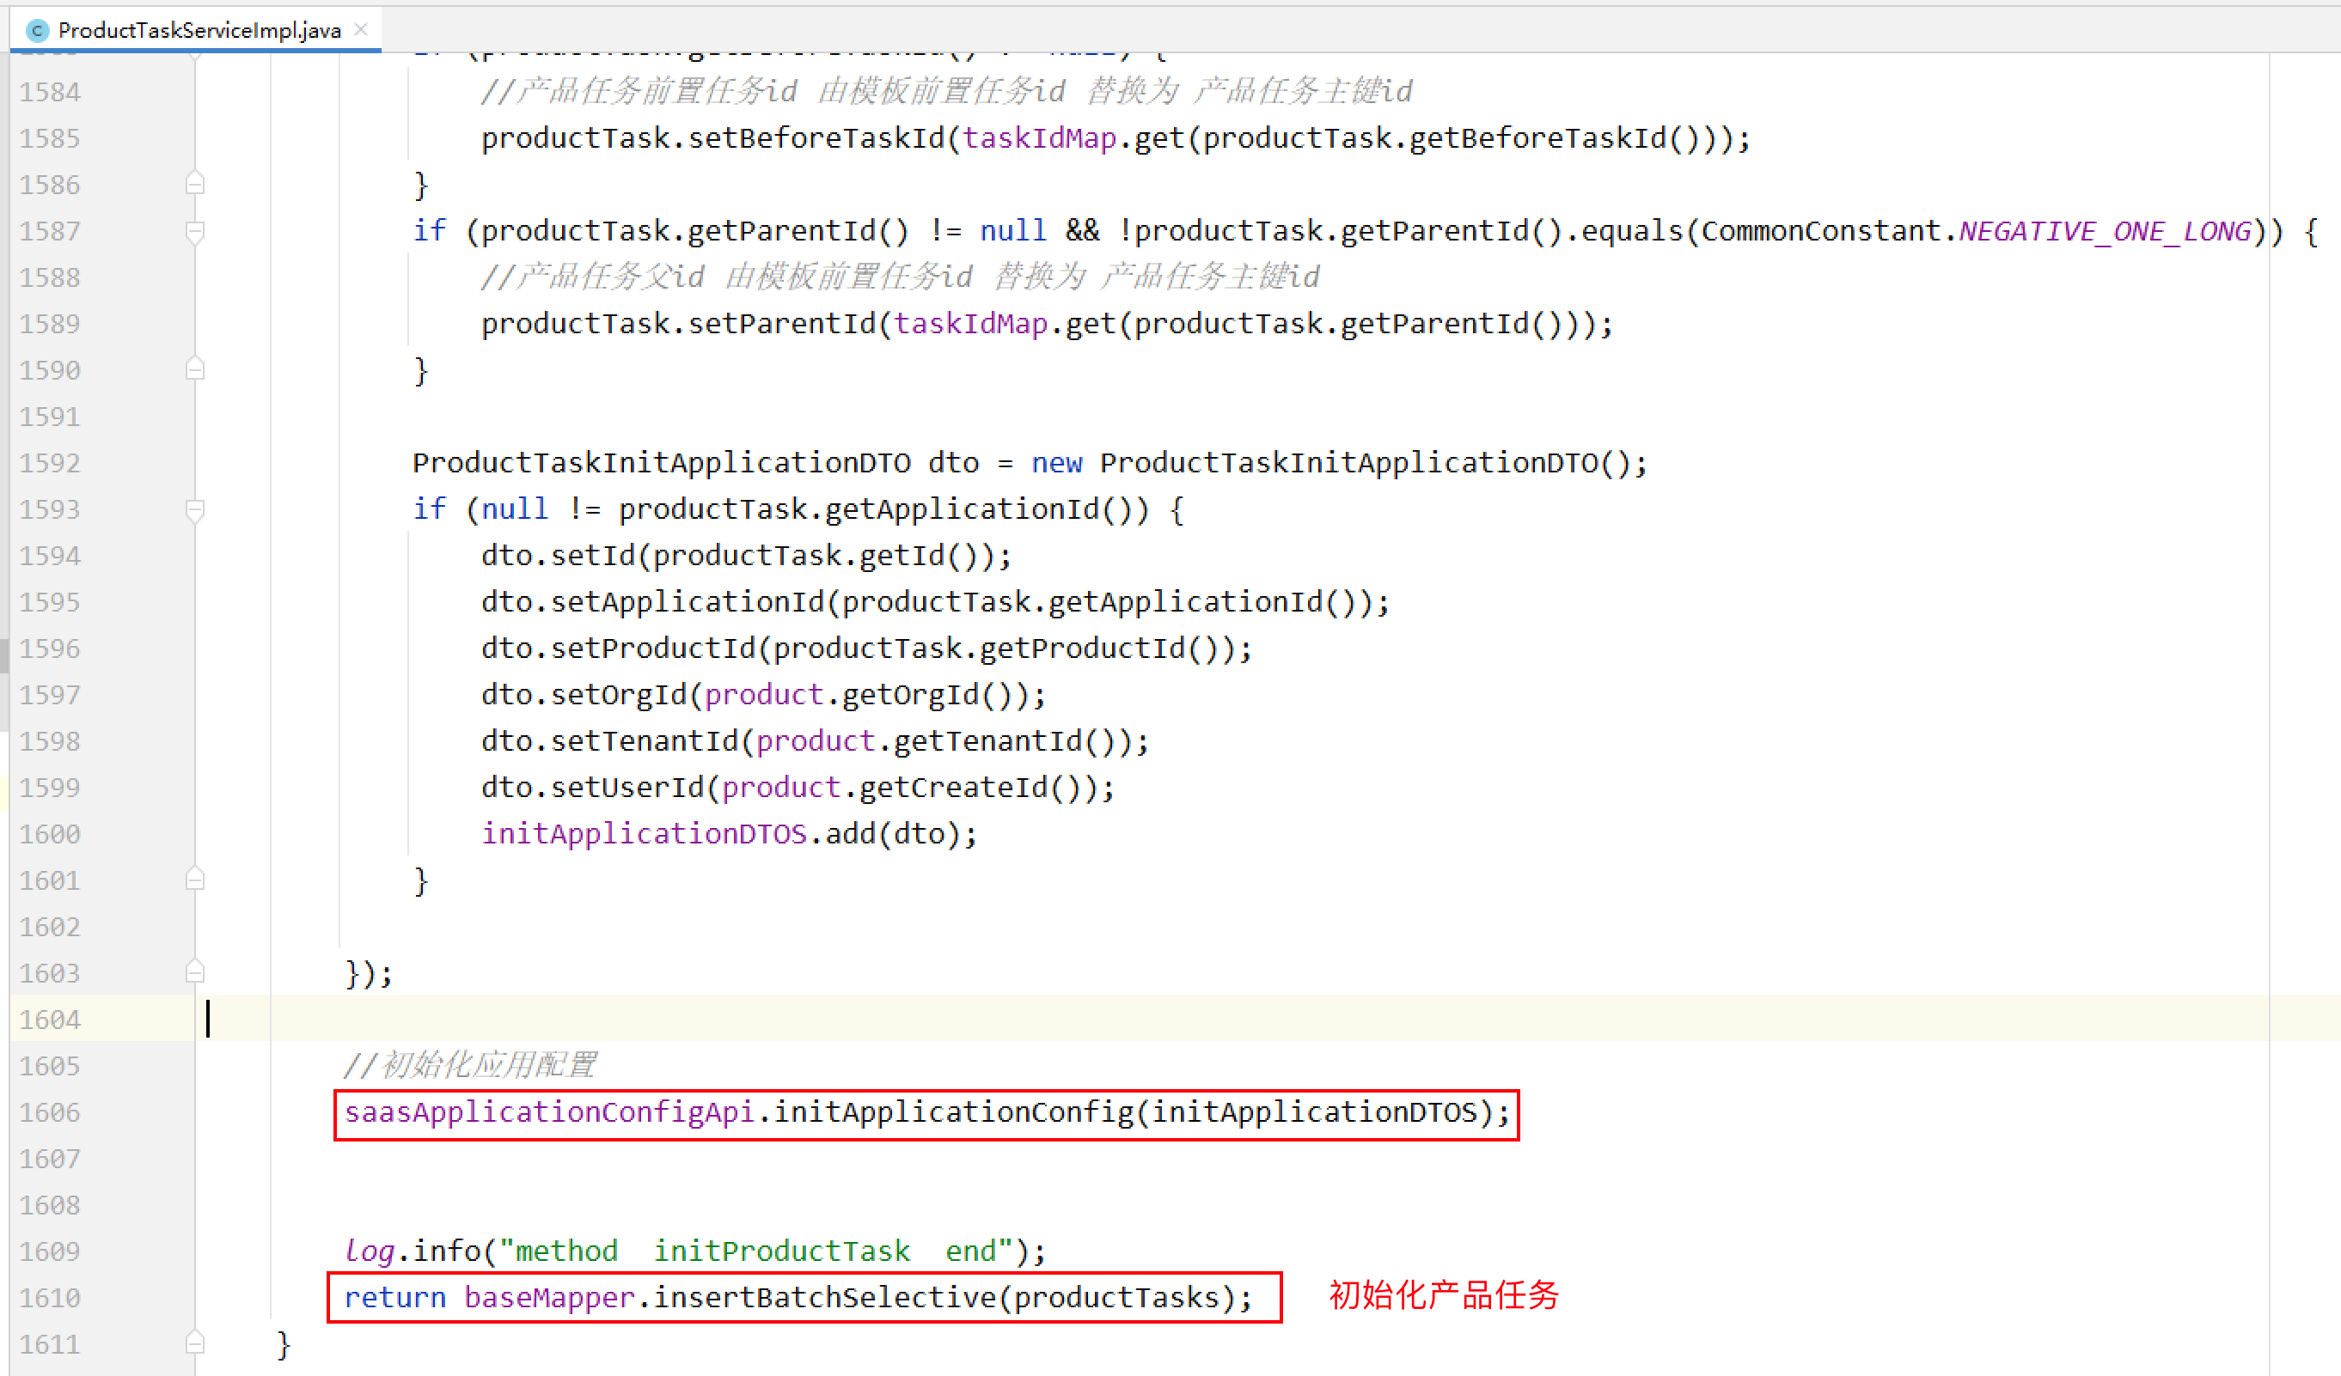

初始化产品任务

->把流程模板的配置表数据同步到产品任务表，即构成最开始的产品任务。

同时，调用Feign接口到SAAS服务，初始化应用（实际是应用配置）

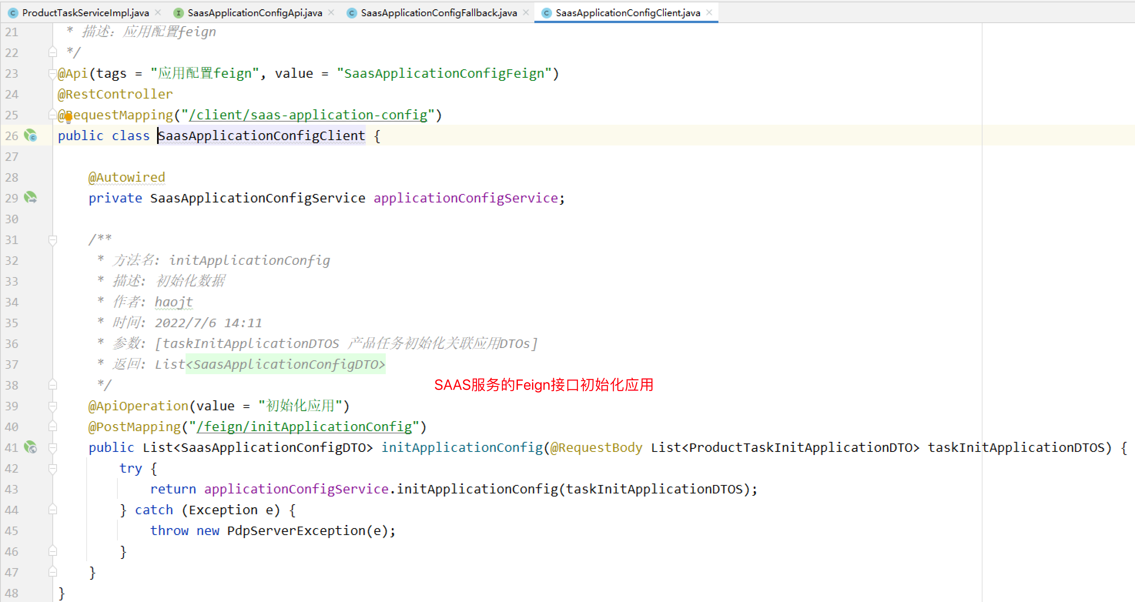

初始化产品任务的时候就已经知道了应用ids了

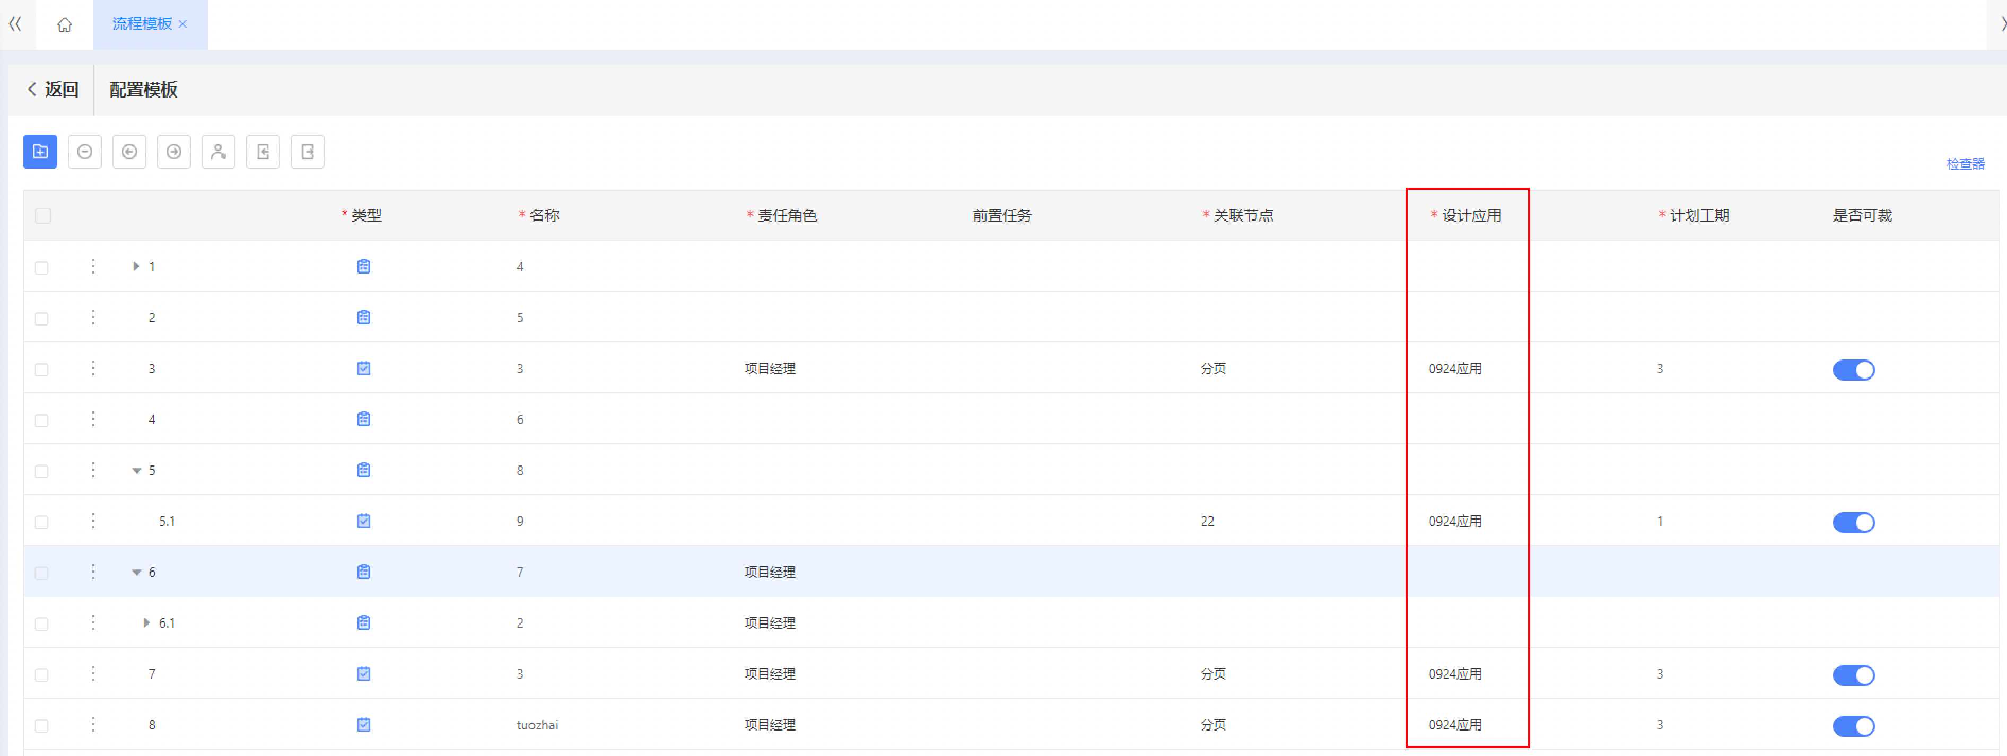

所以这里初始化应用（配置）的逻辑是：

调用Feign接口到CoreConfig服务，根据应用ids所有的应用配置信息（包含活动页面配置信息）

应用配置表pdp_application_config

应用配置页面表pdp_application_config

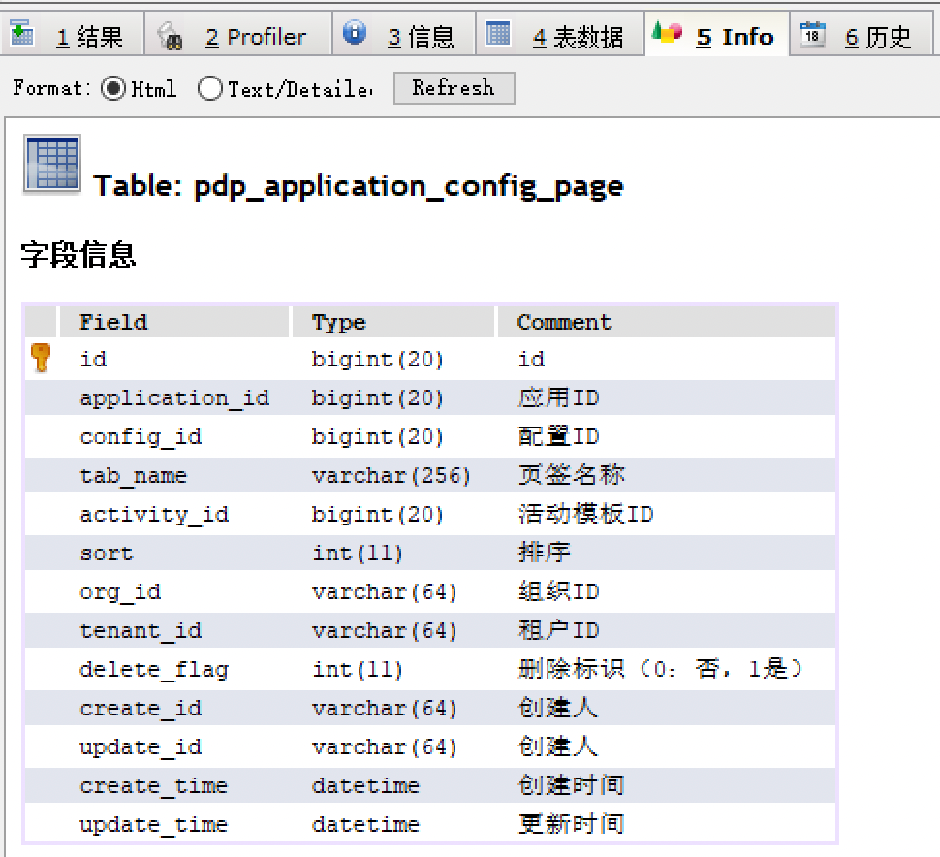

重点方法：

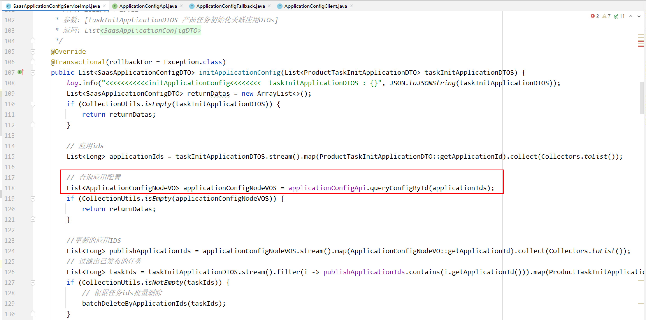

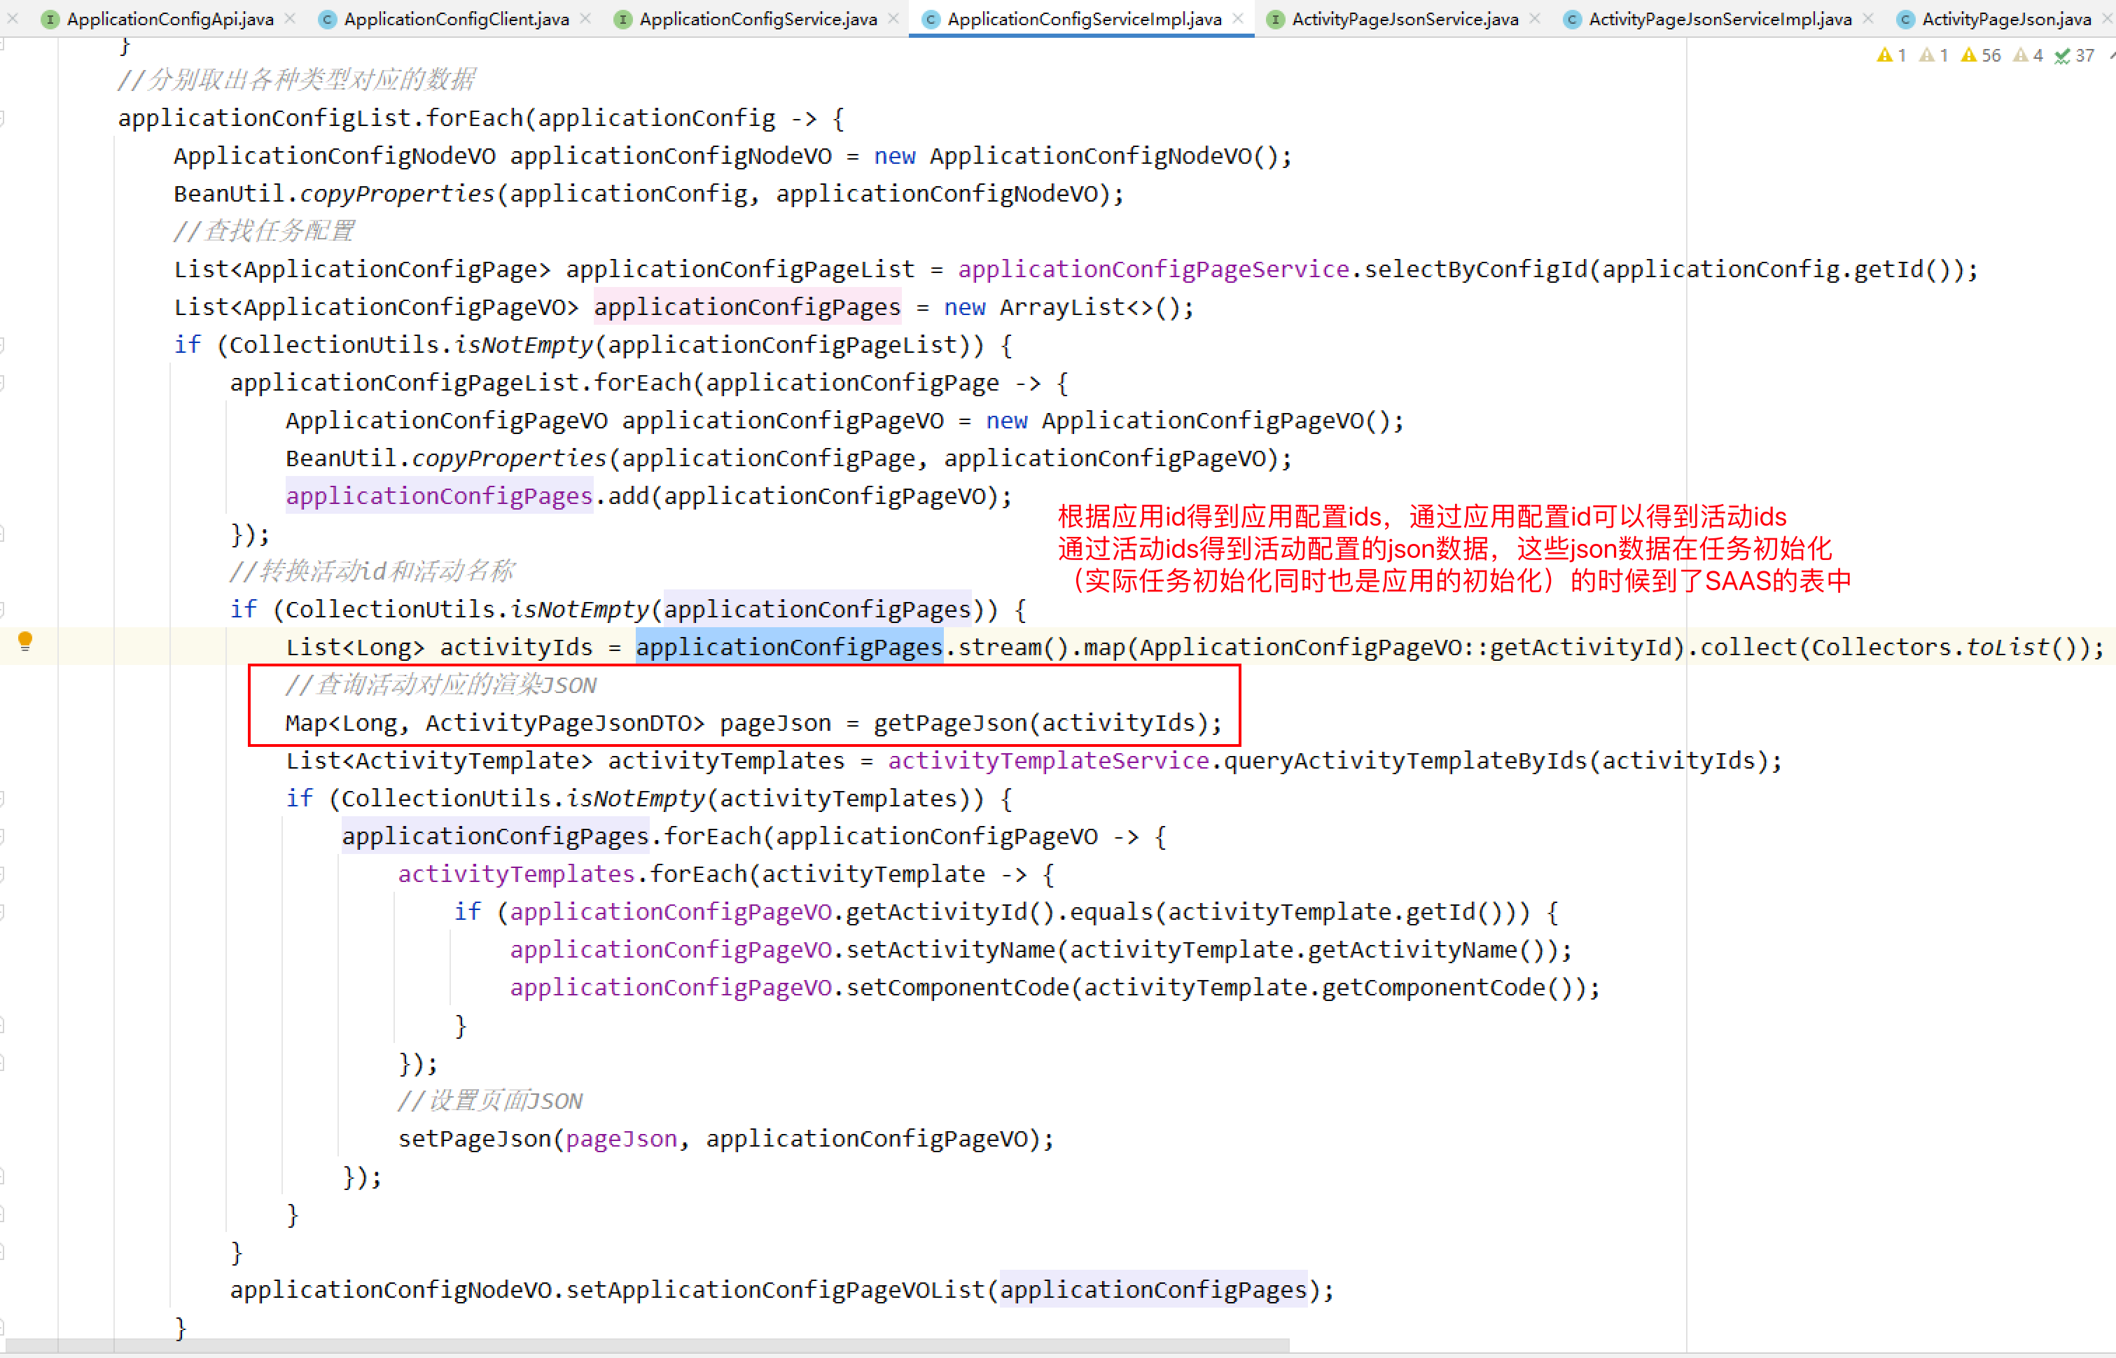

getPageJson()方法

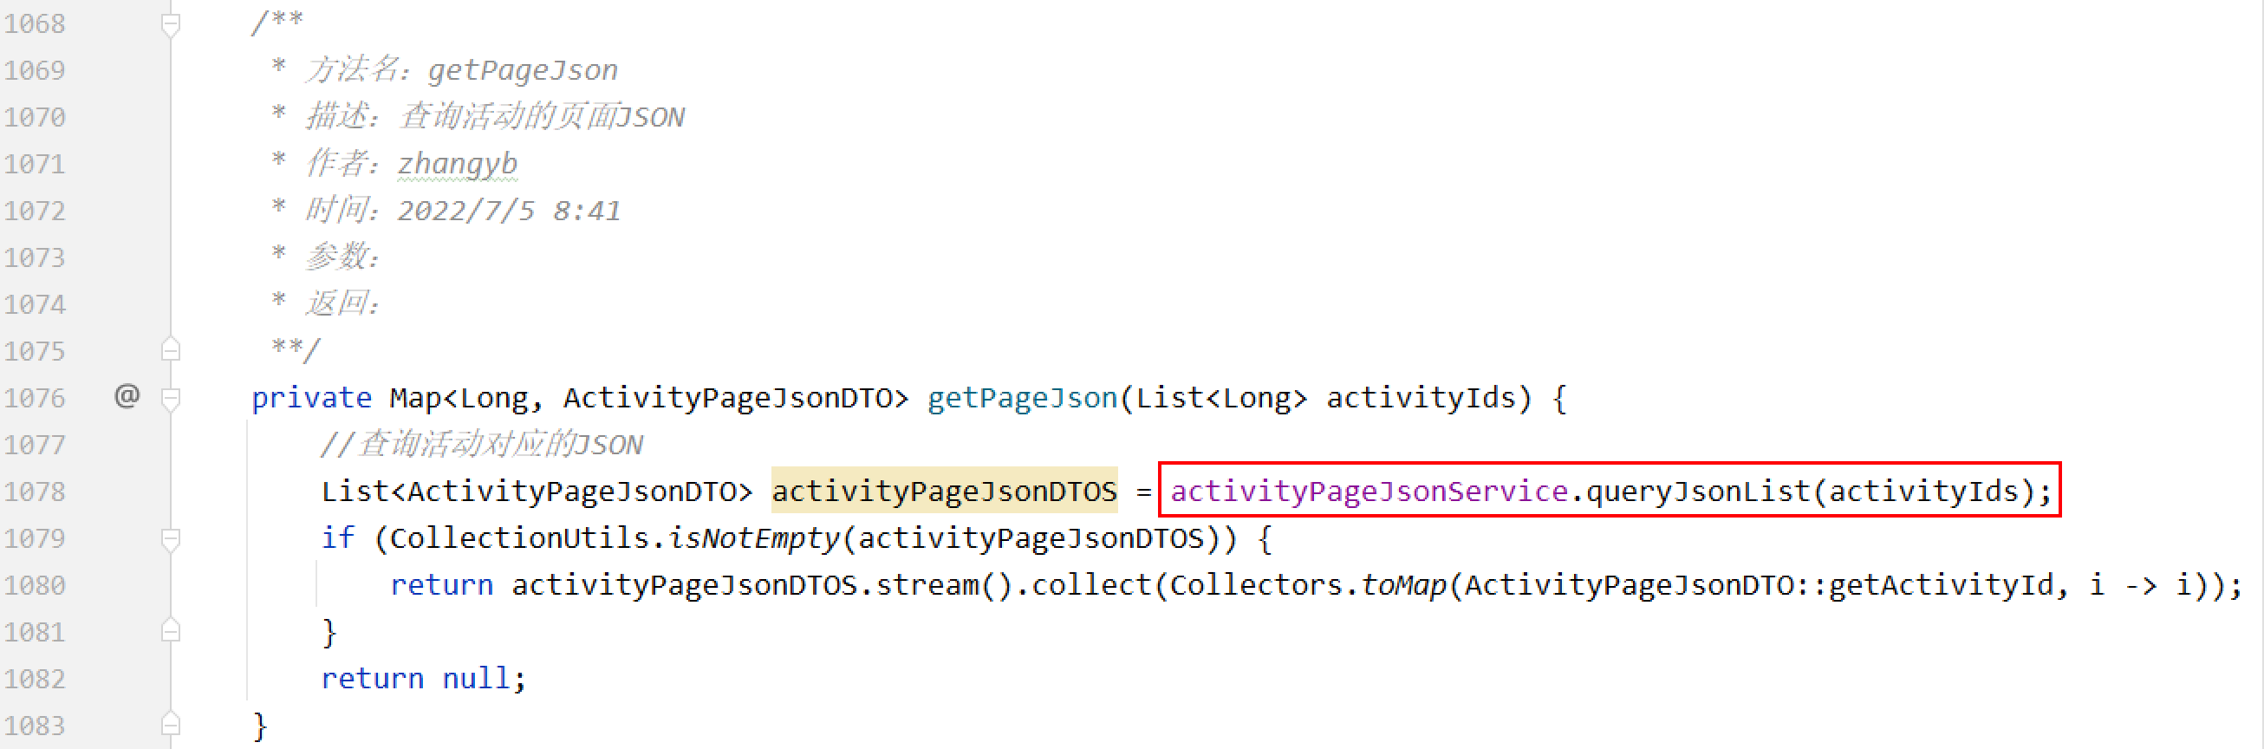

活动配置表pdp_activity_page_json

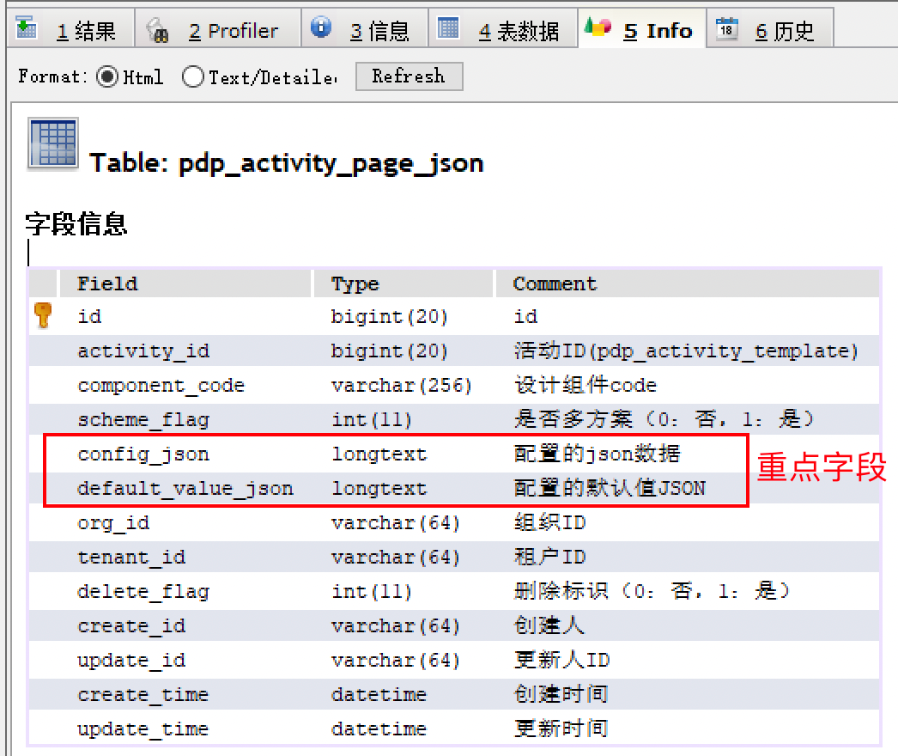

根据活动id查询活动配置信息

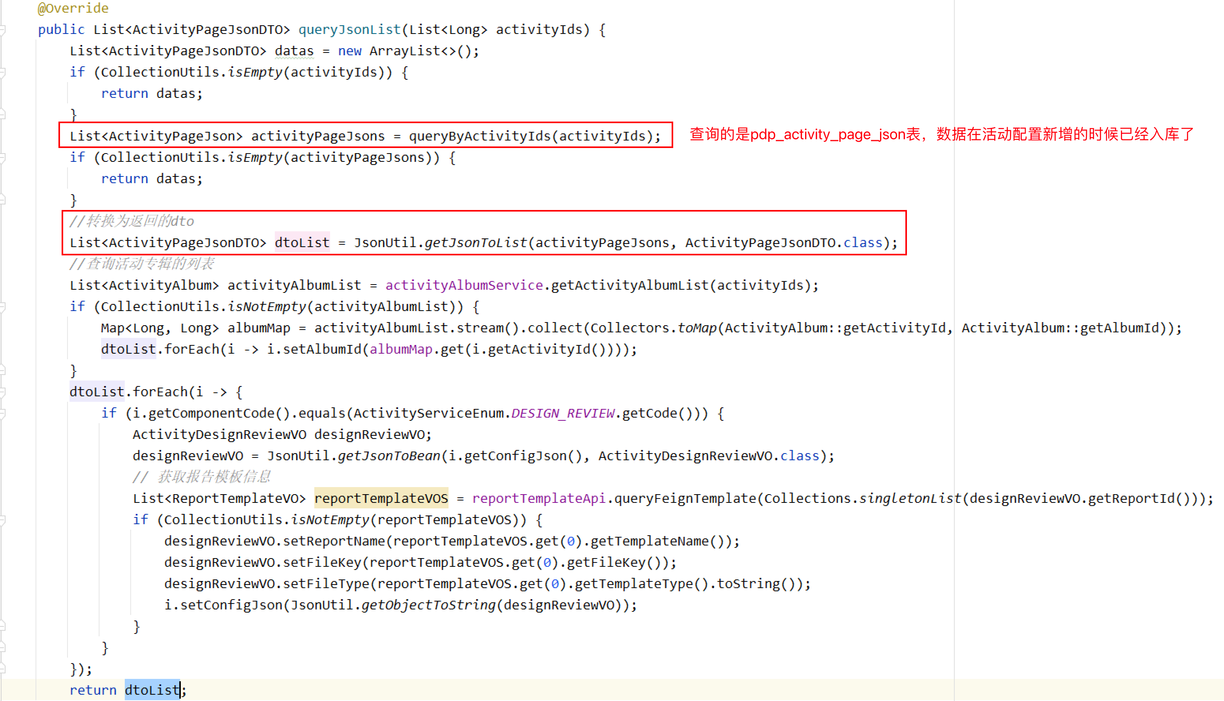

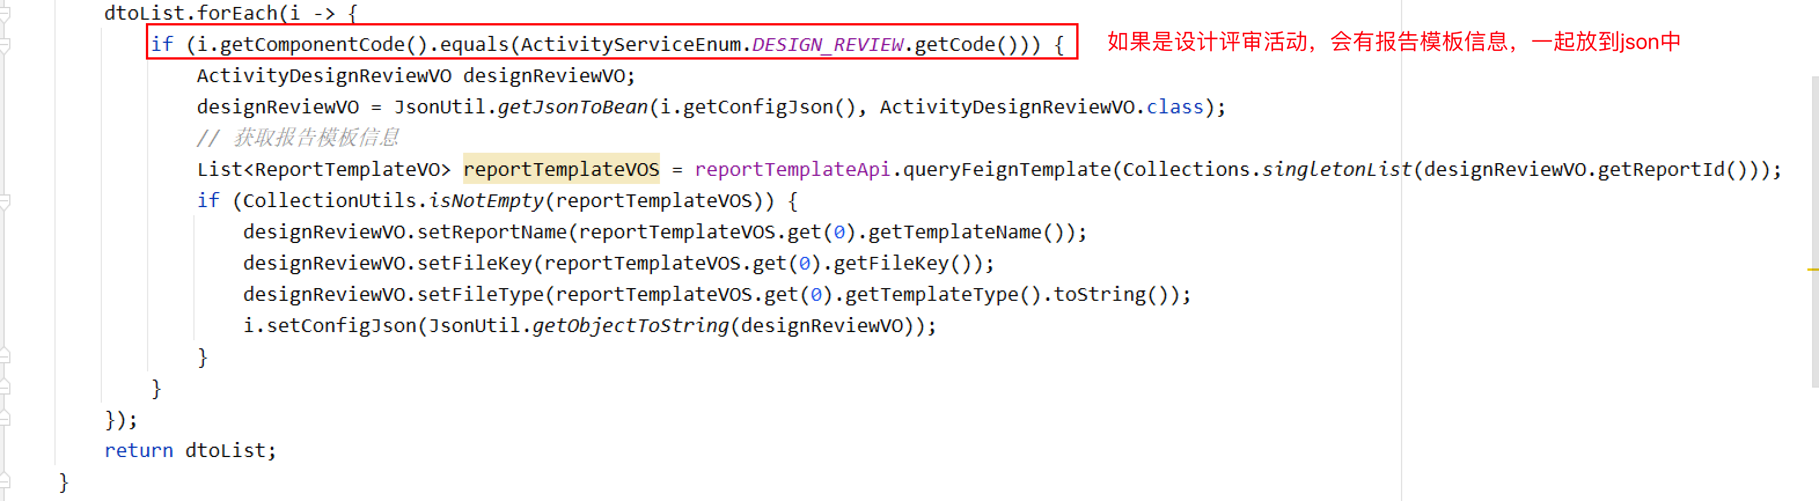

回到原处，设置活动名称和组件code

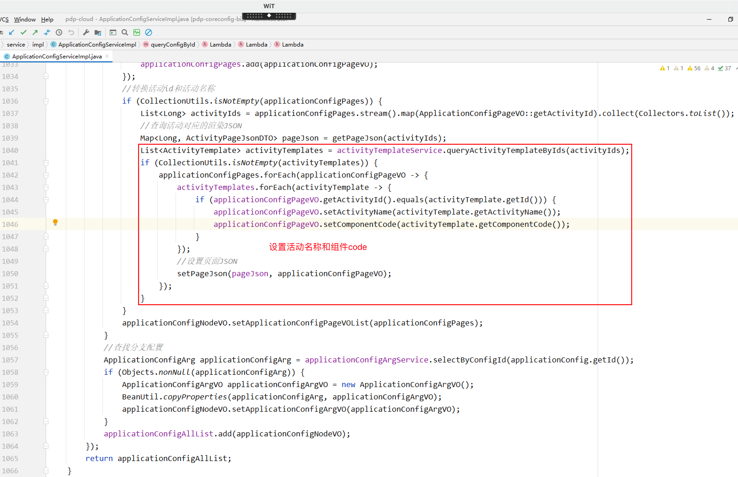

删掉已发布的SAAS服务中任务对应的信息：

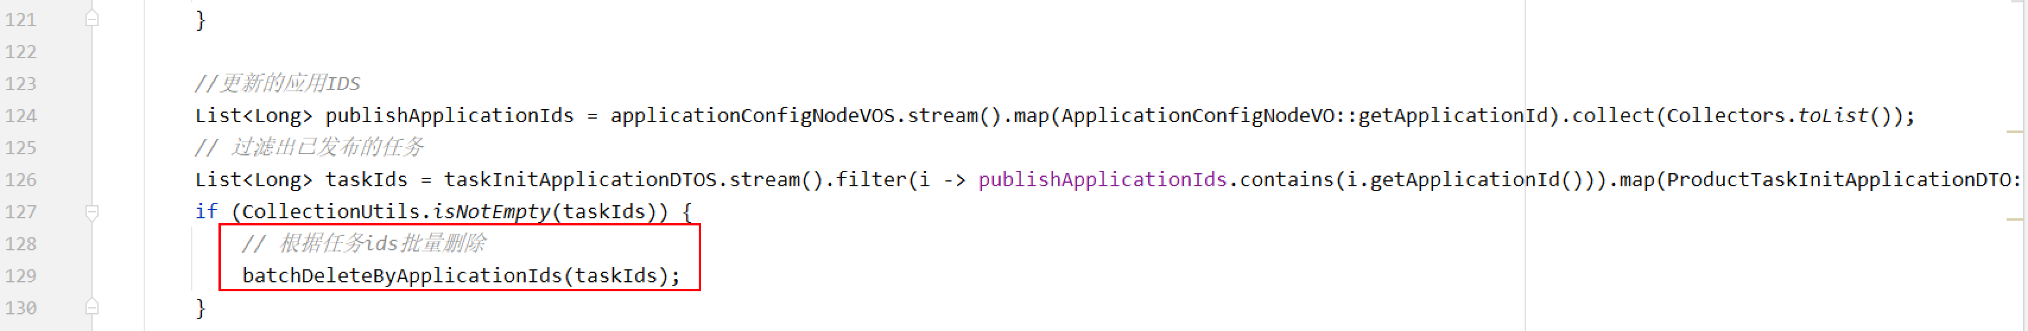

关联判断参数表pdp_application_config_decide_attr

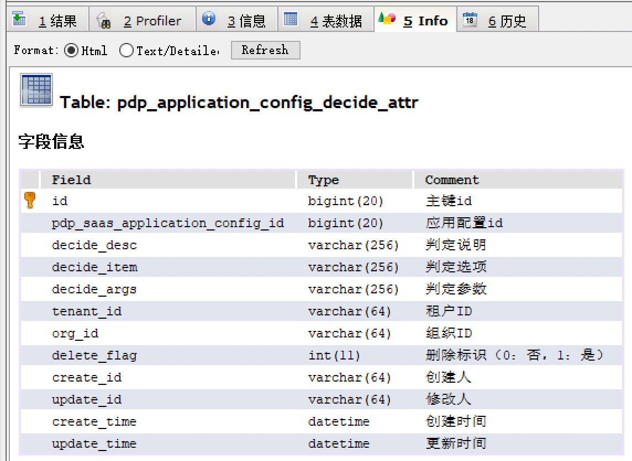

应用配置页面表pdp_application_config_url

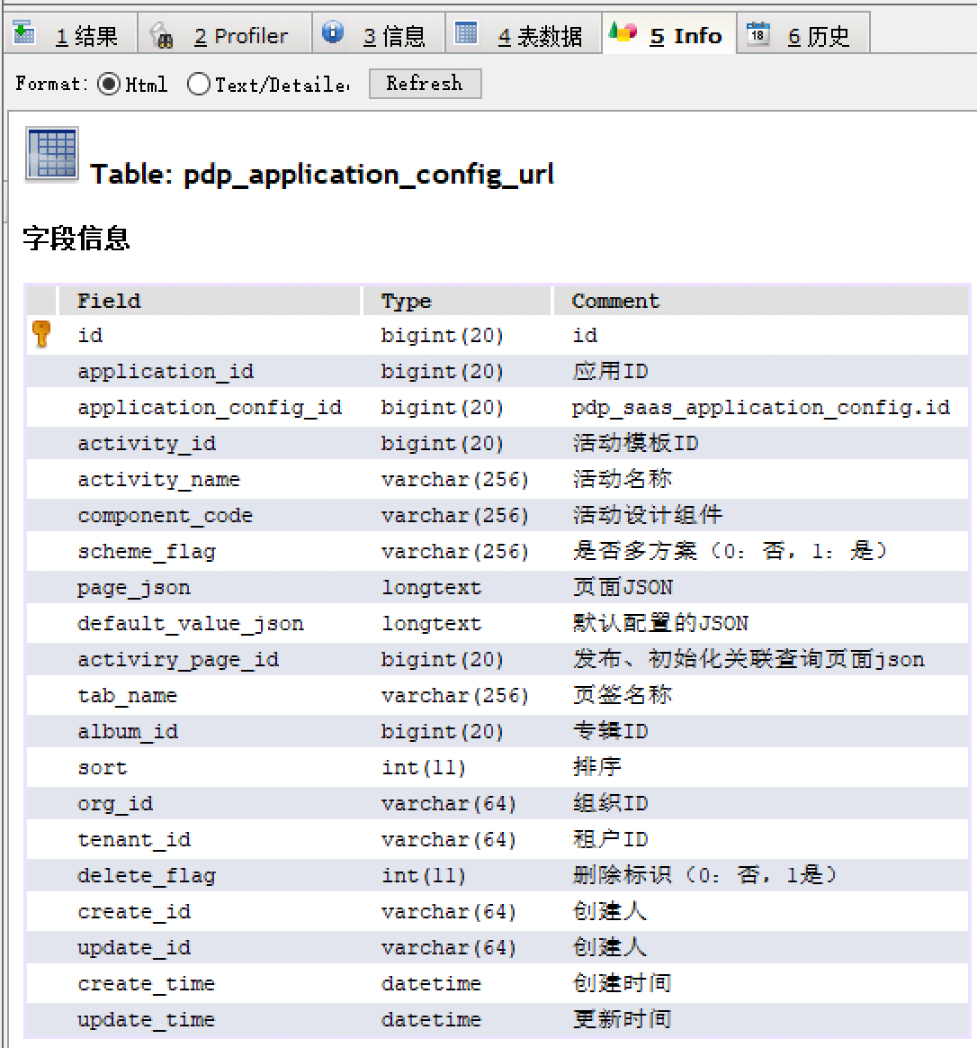

应用配置方案页面表pdp_application_config_plan_url

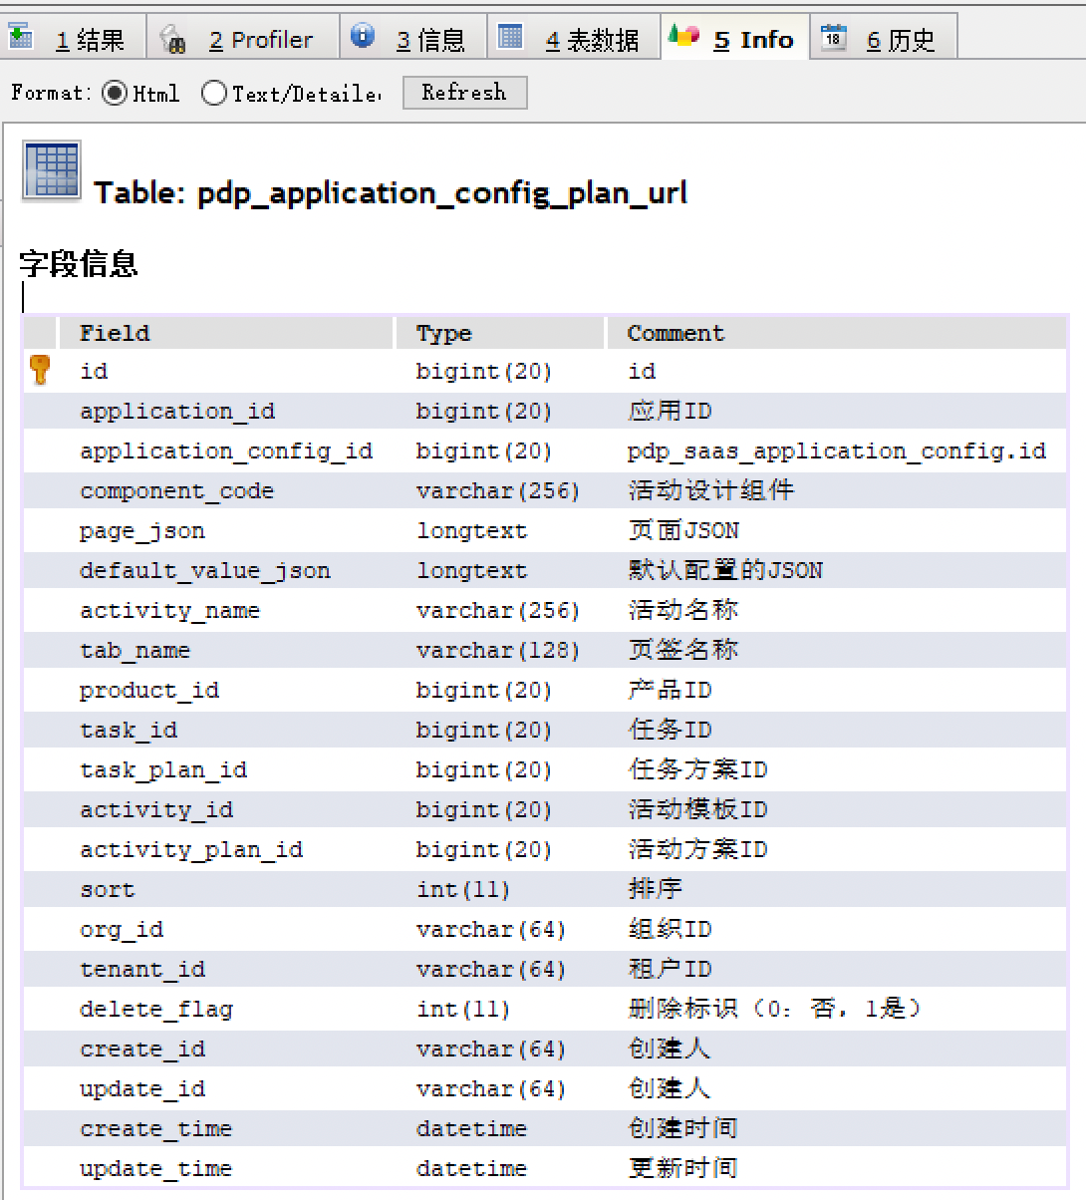

根据查询到的应用配置信息向表中设置值

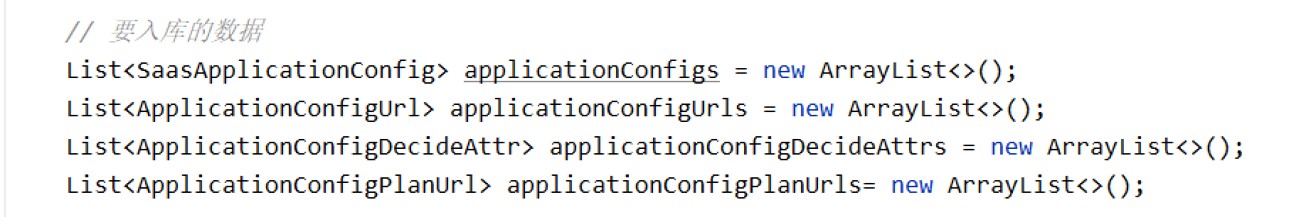

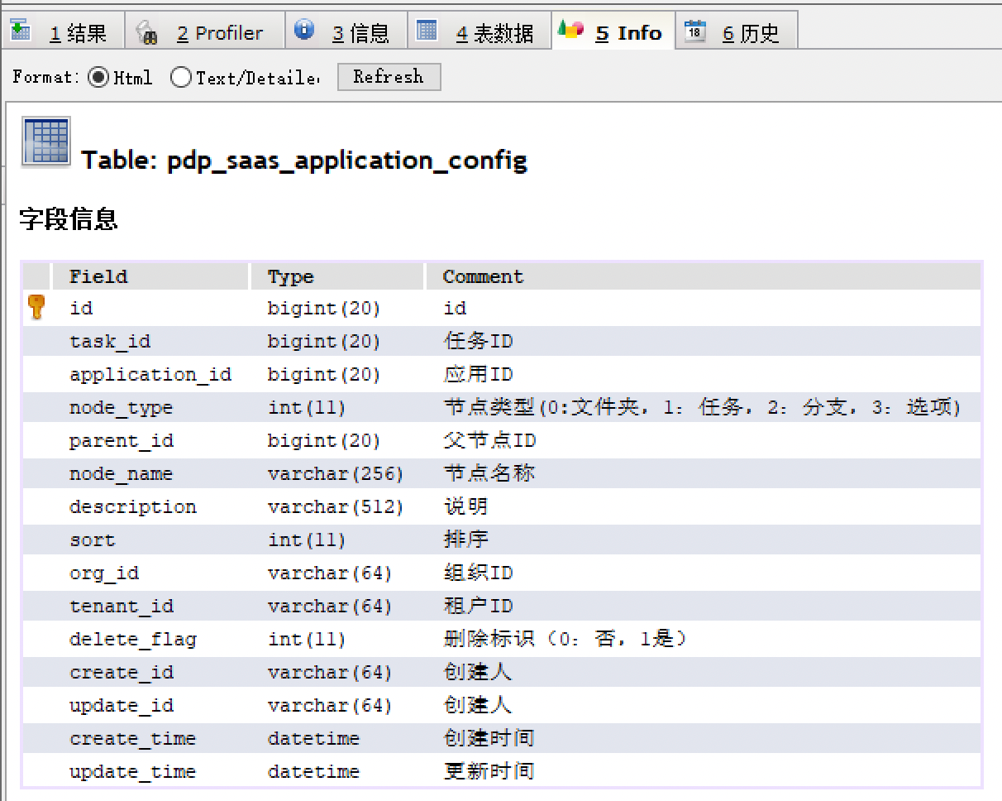

注意：设计参数定义活动，仿真活动，模型检查活动这三个要向应用配置方案页面表pdp_application_config_plan_url插数据，其他的不用。

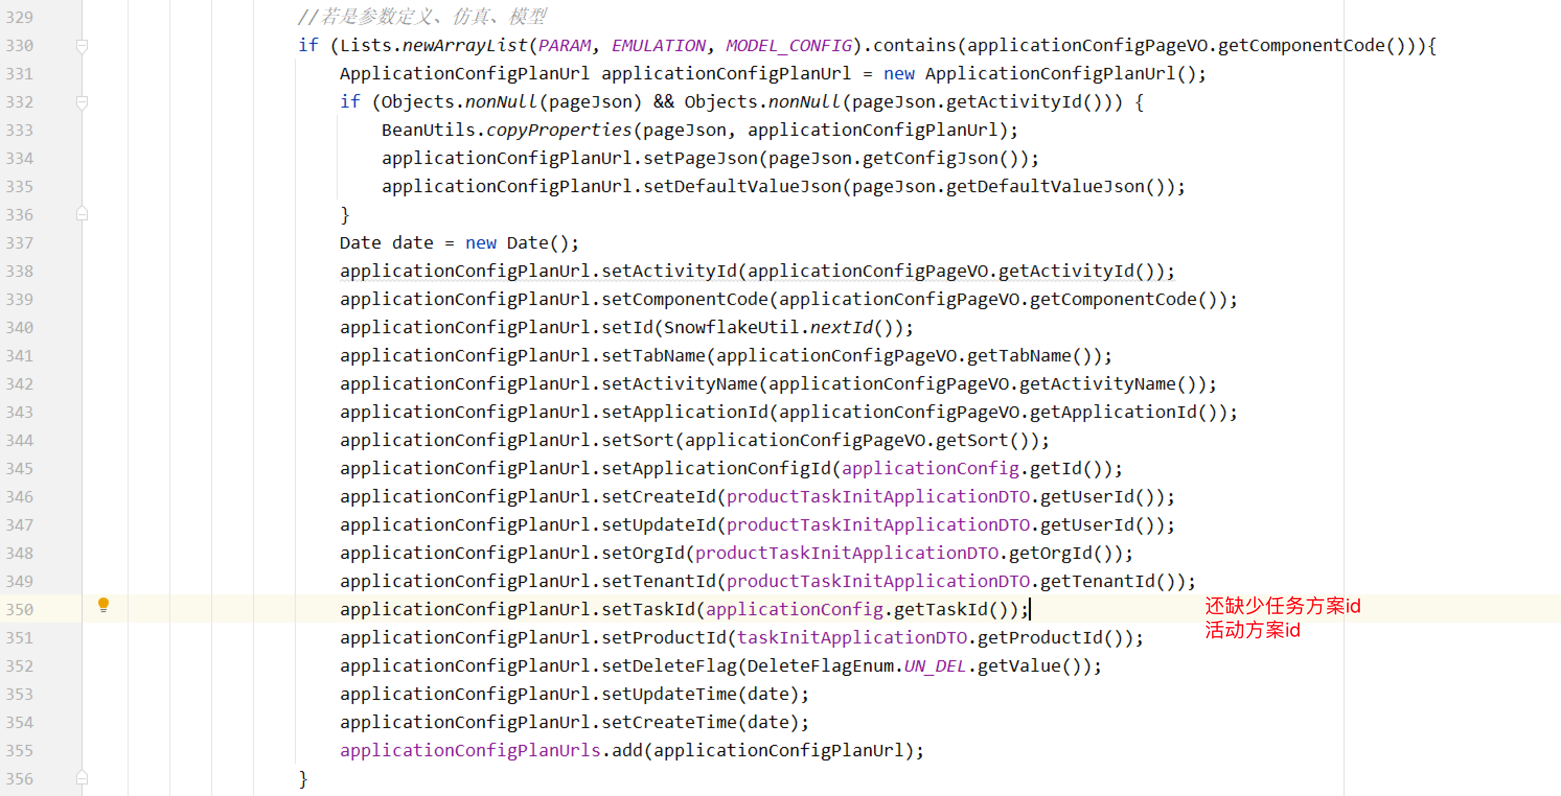

以上：初始化任务（应用）完成

————————————————————————————

任务发布WBS

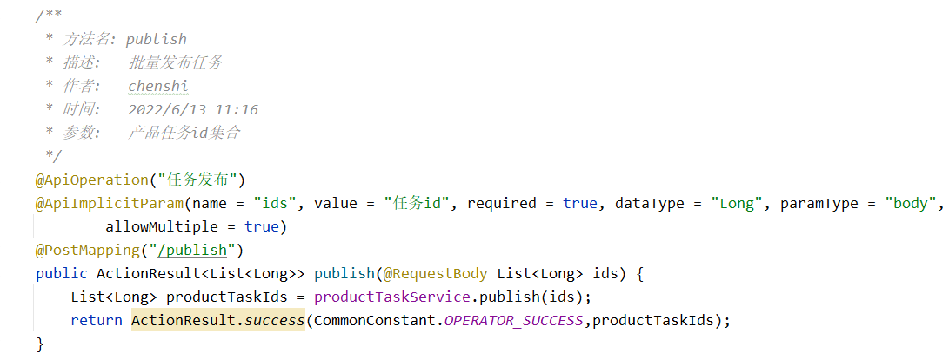

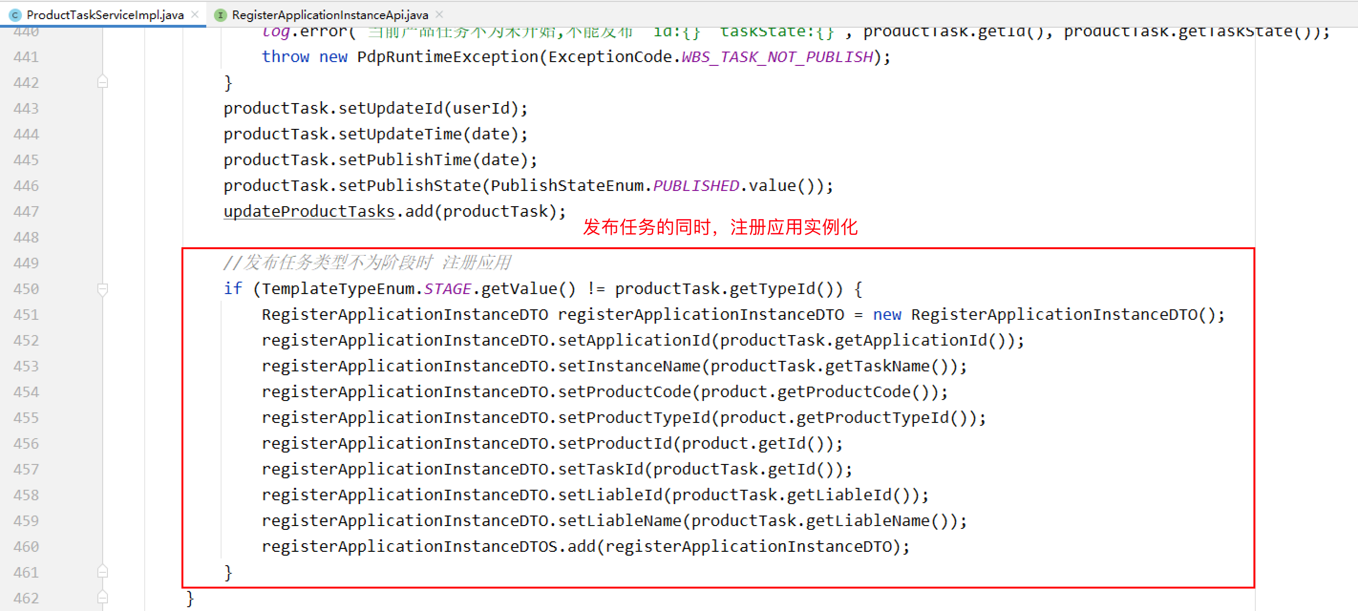



调用Feign接口到SAAS服务，注册应用实例化

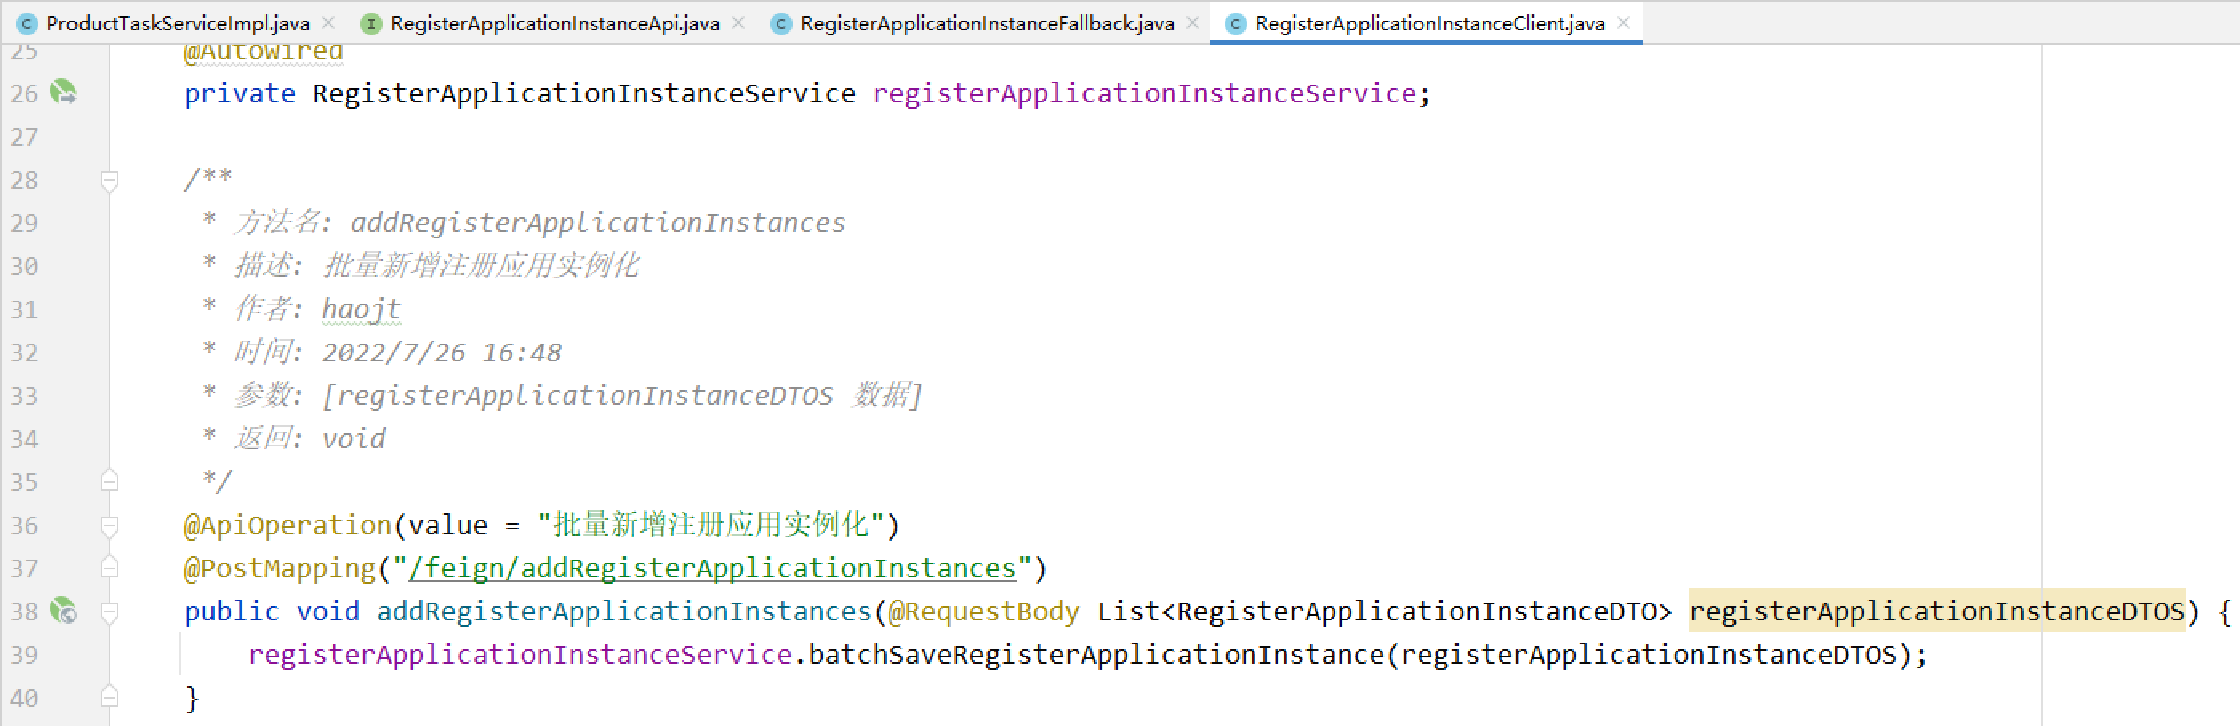

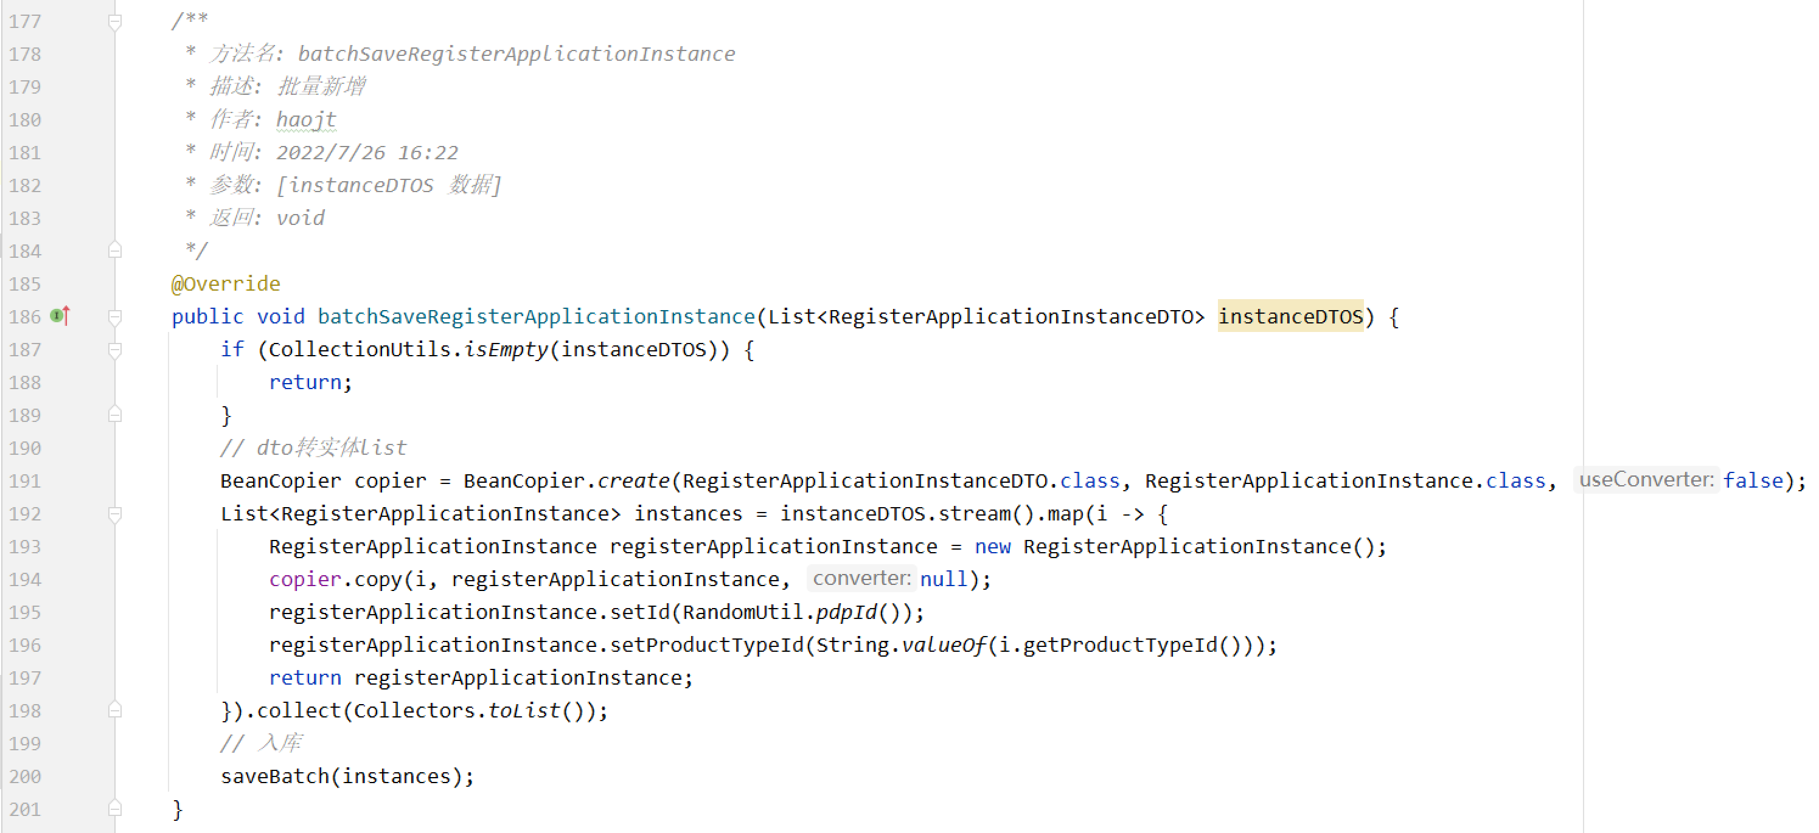

注册应用实例化表pdp_register_application_instance

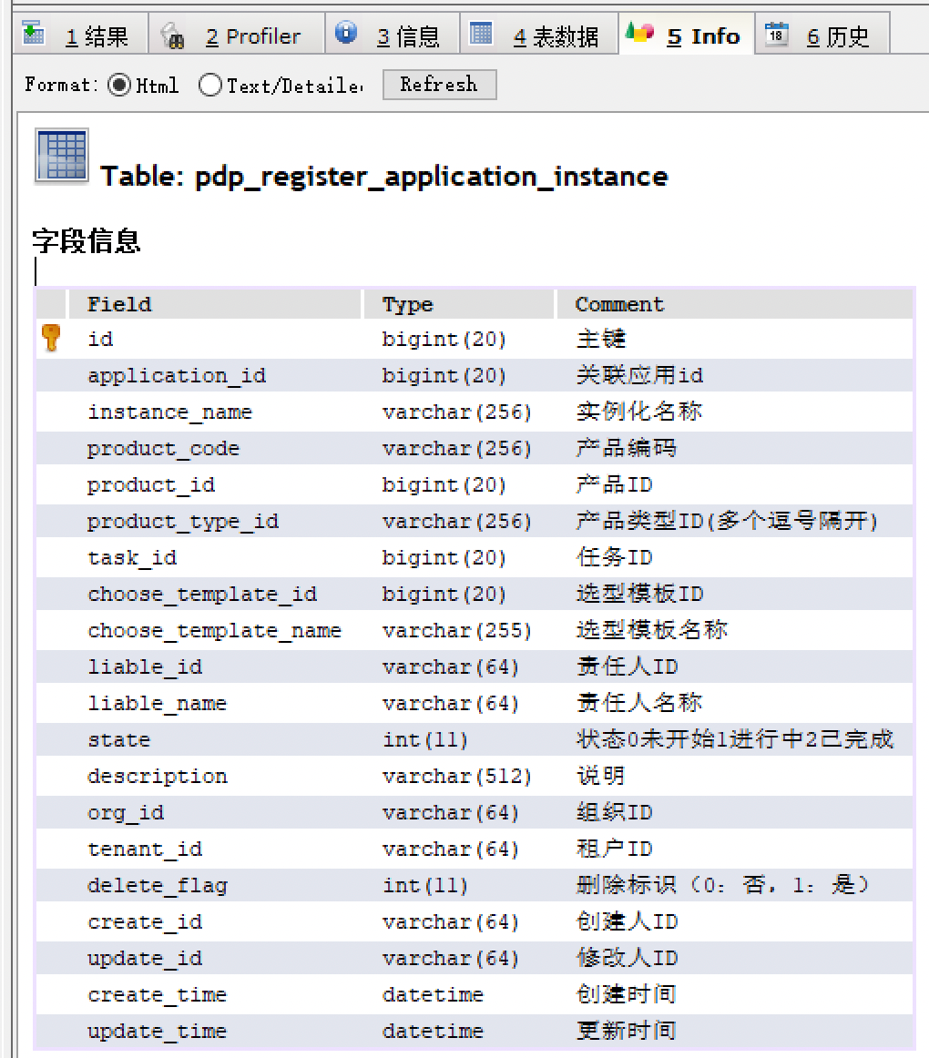

在应用模板那边可以设置应用为注册应用

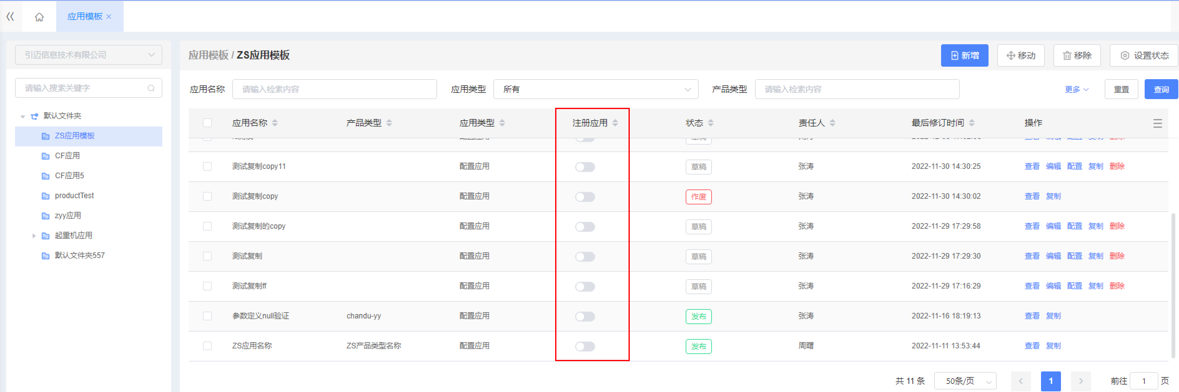

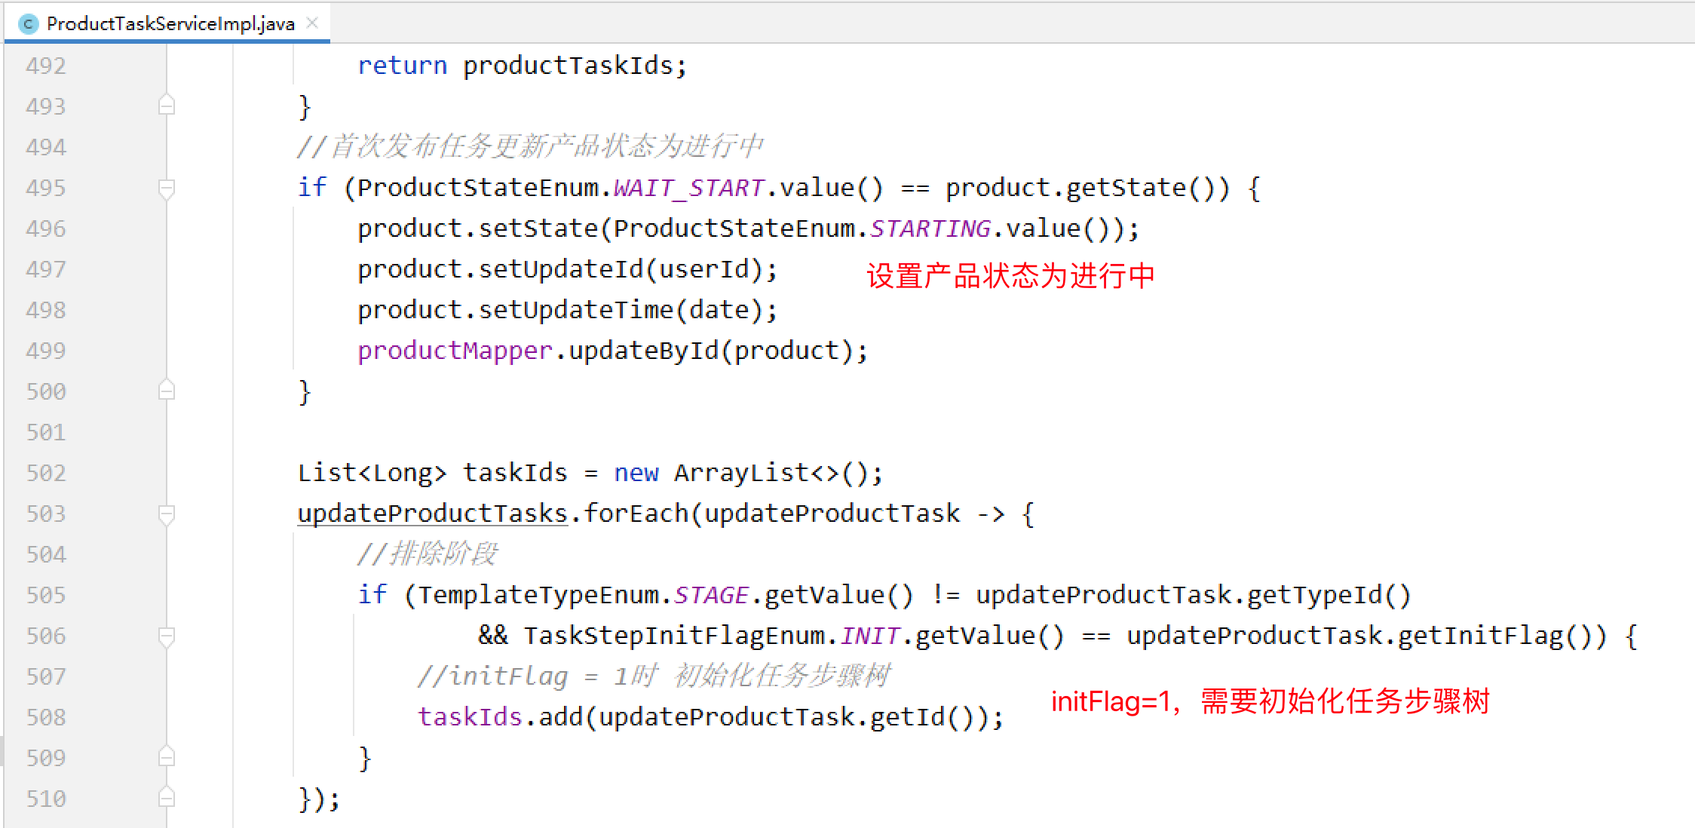

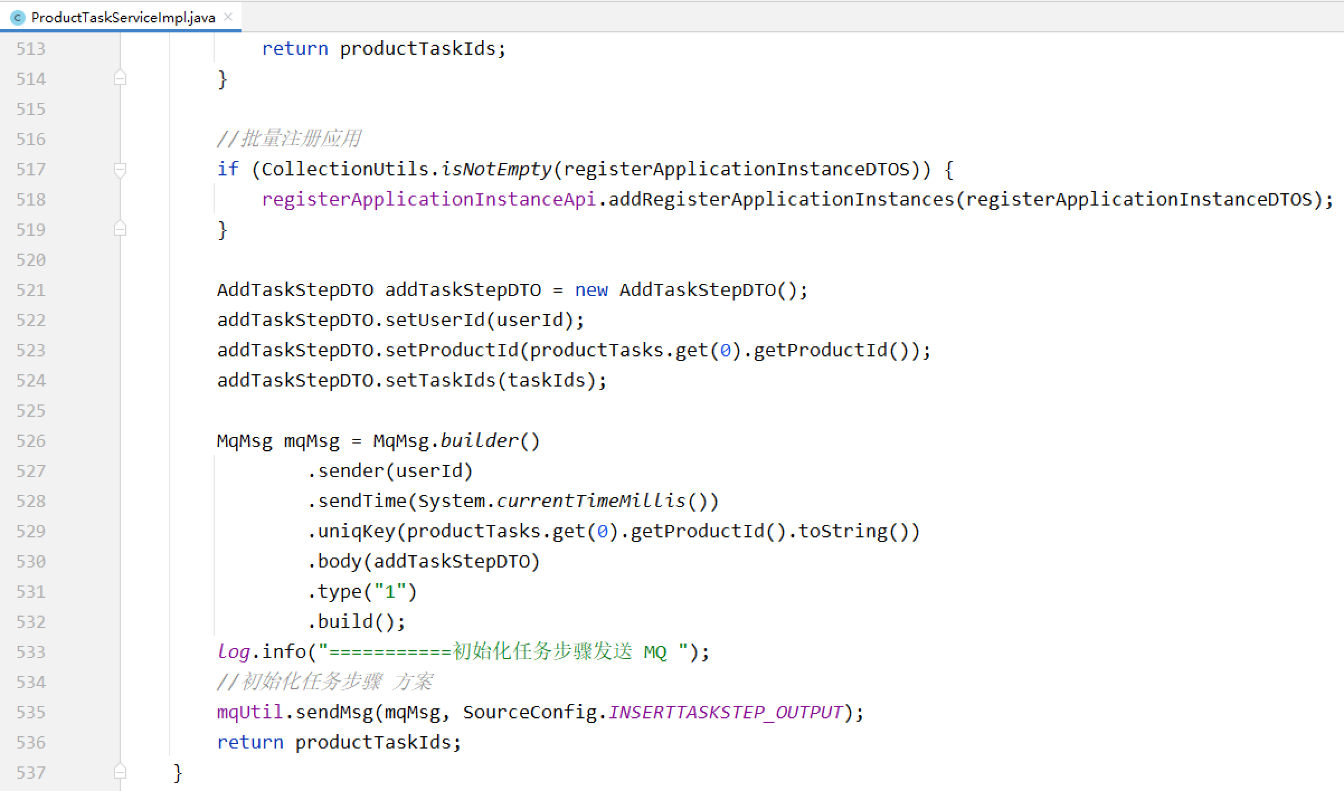

调用Feign接口到SAAS服务，初始化任务步骤树

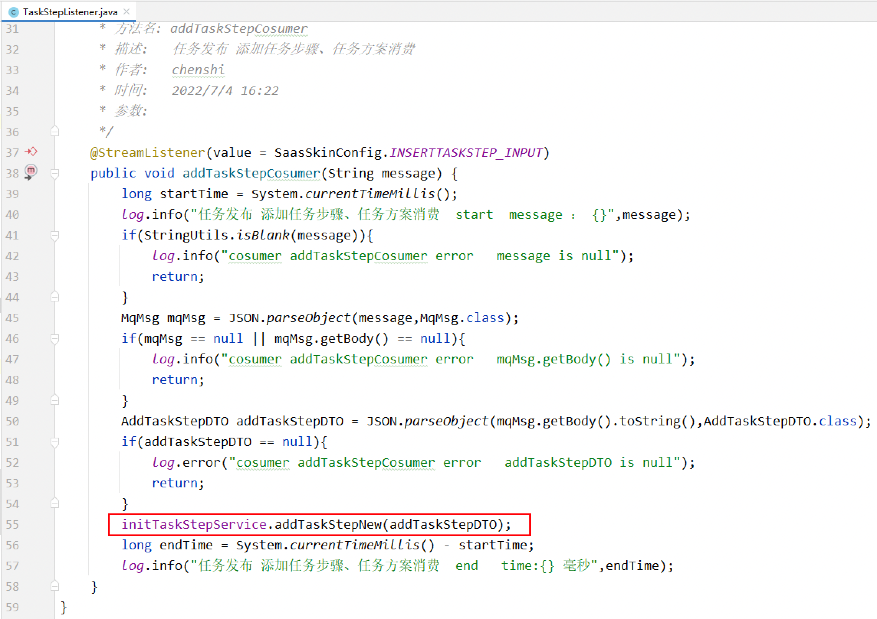

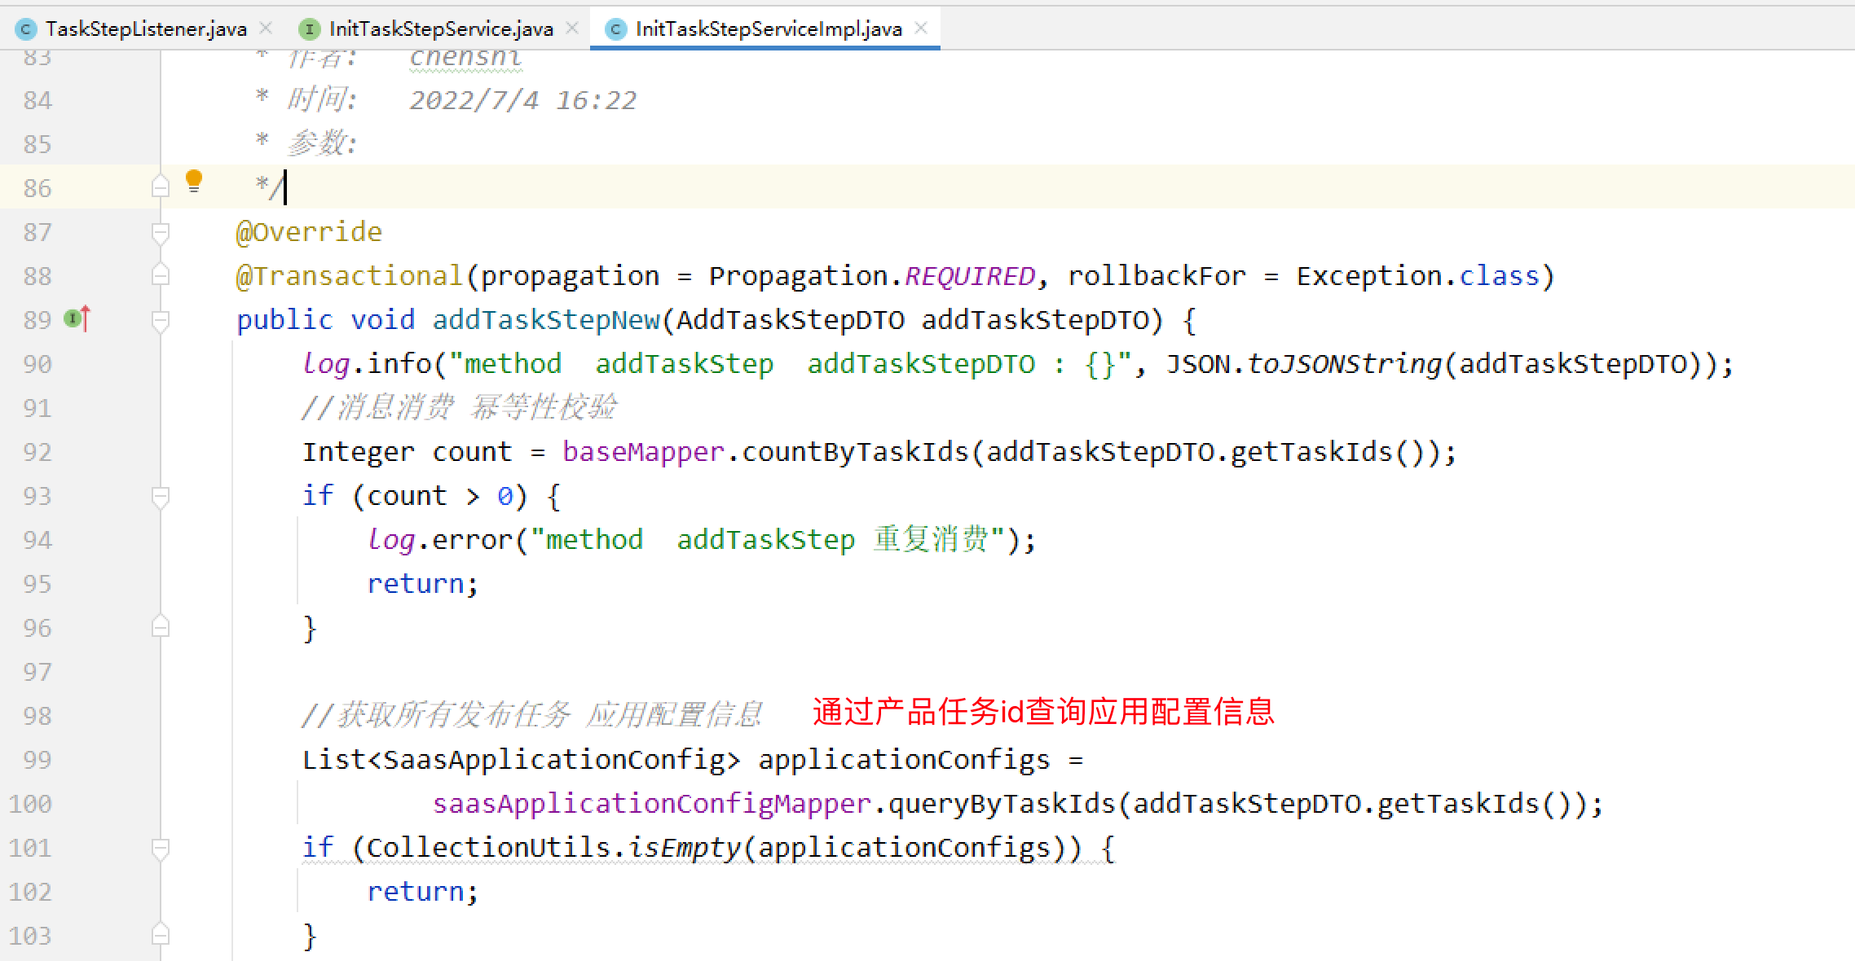备注：应用配置信息在产品新增的时候就和产品任务一起初始化了

所以这里已经可以查询到应用配置信息了。

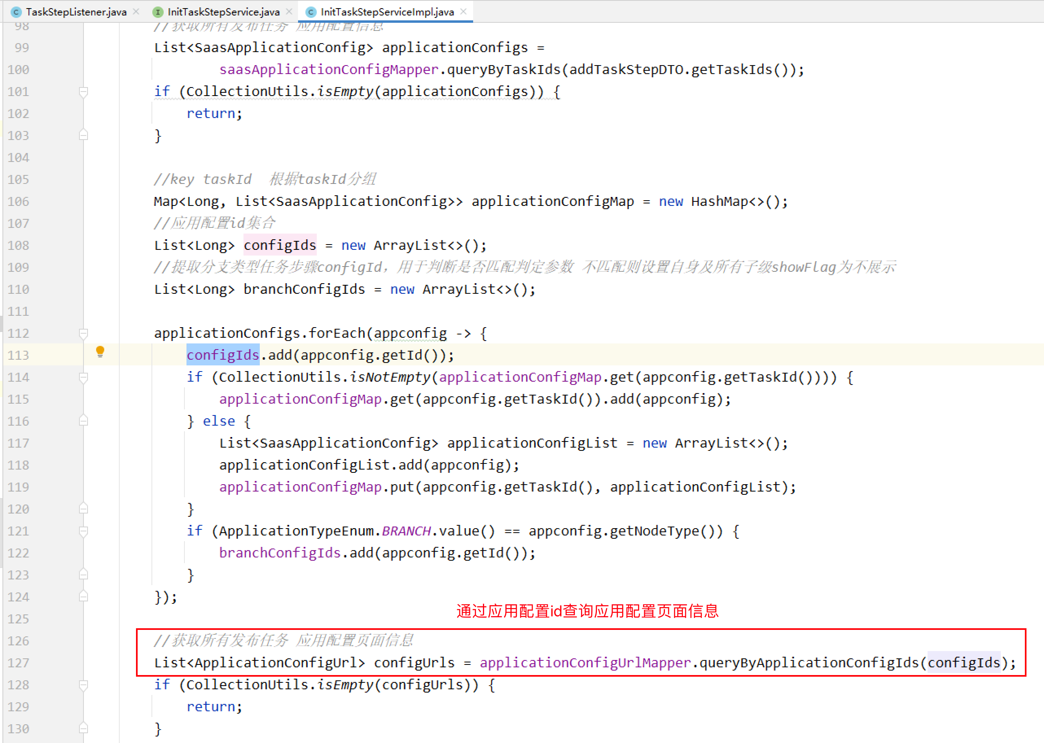

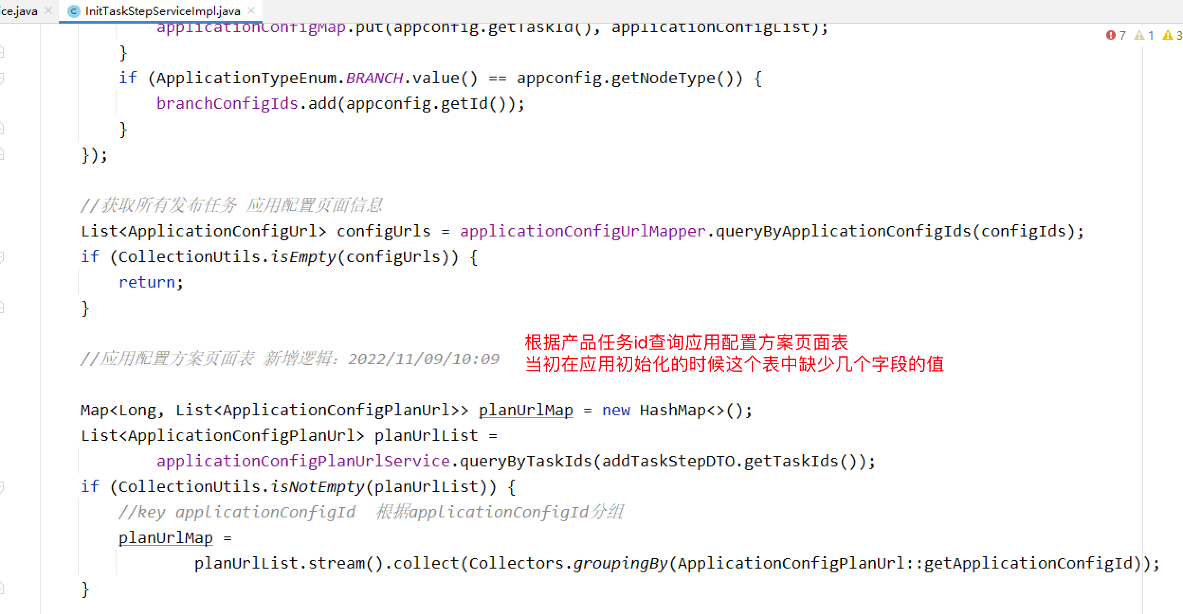

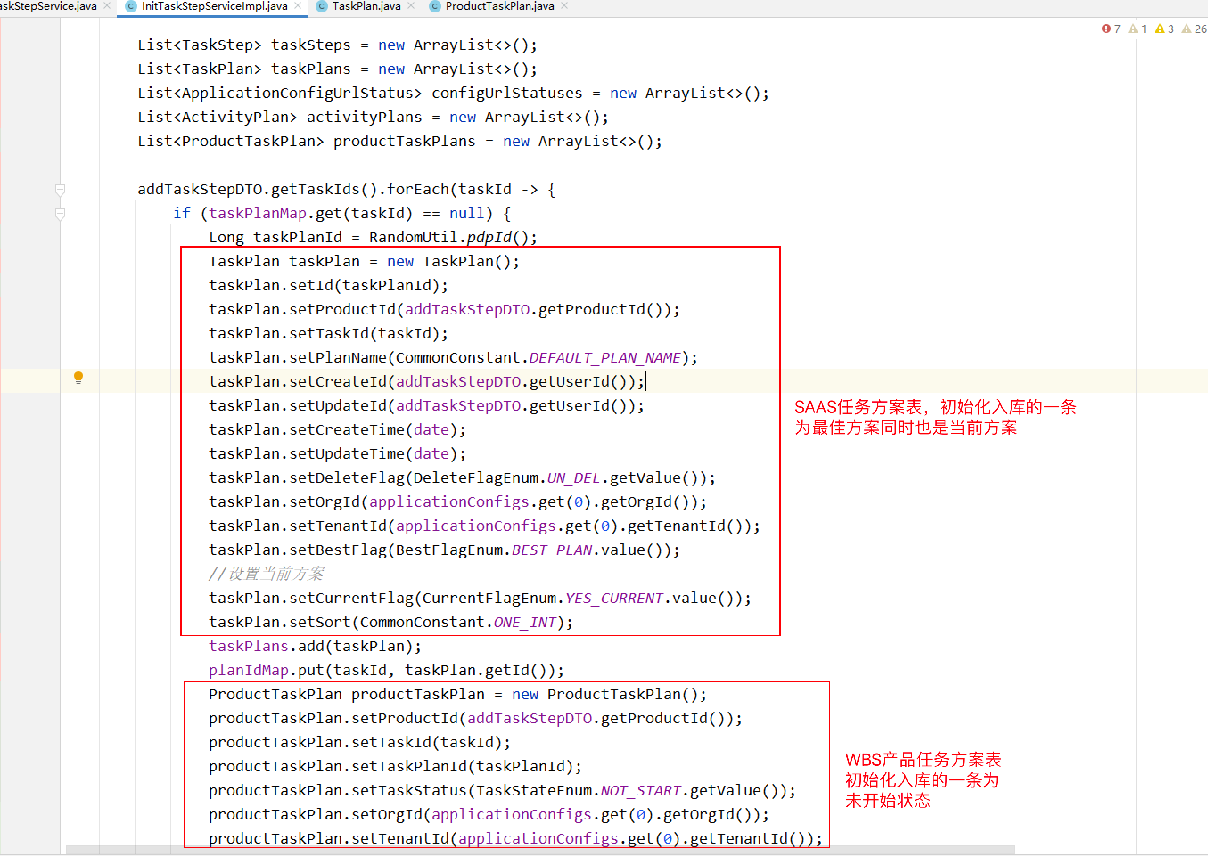

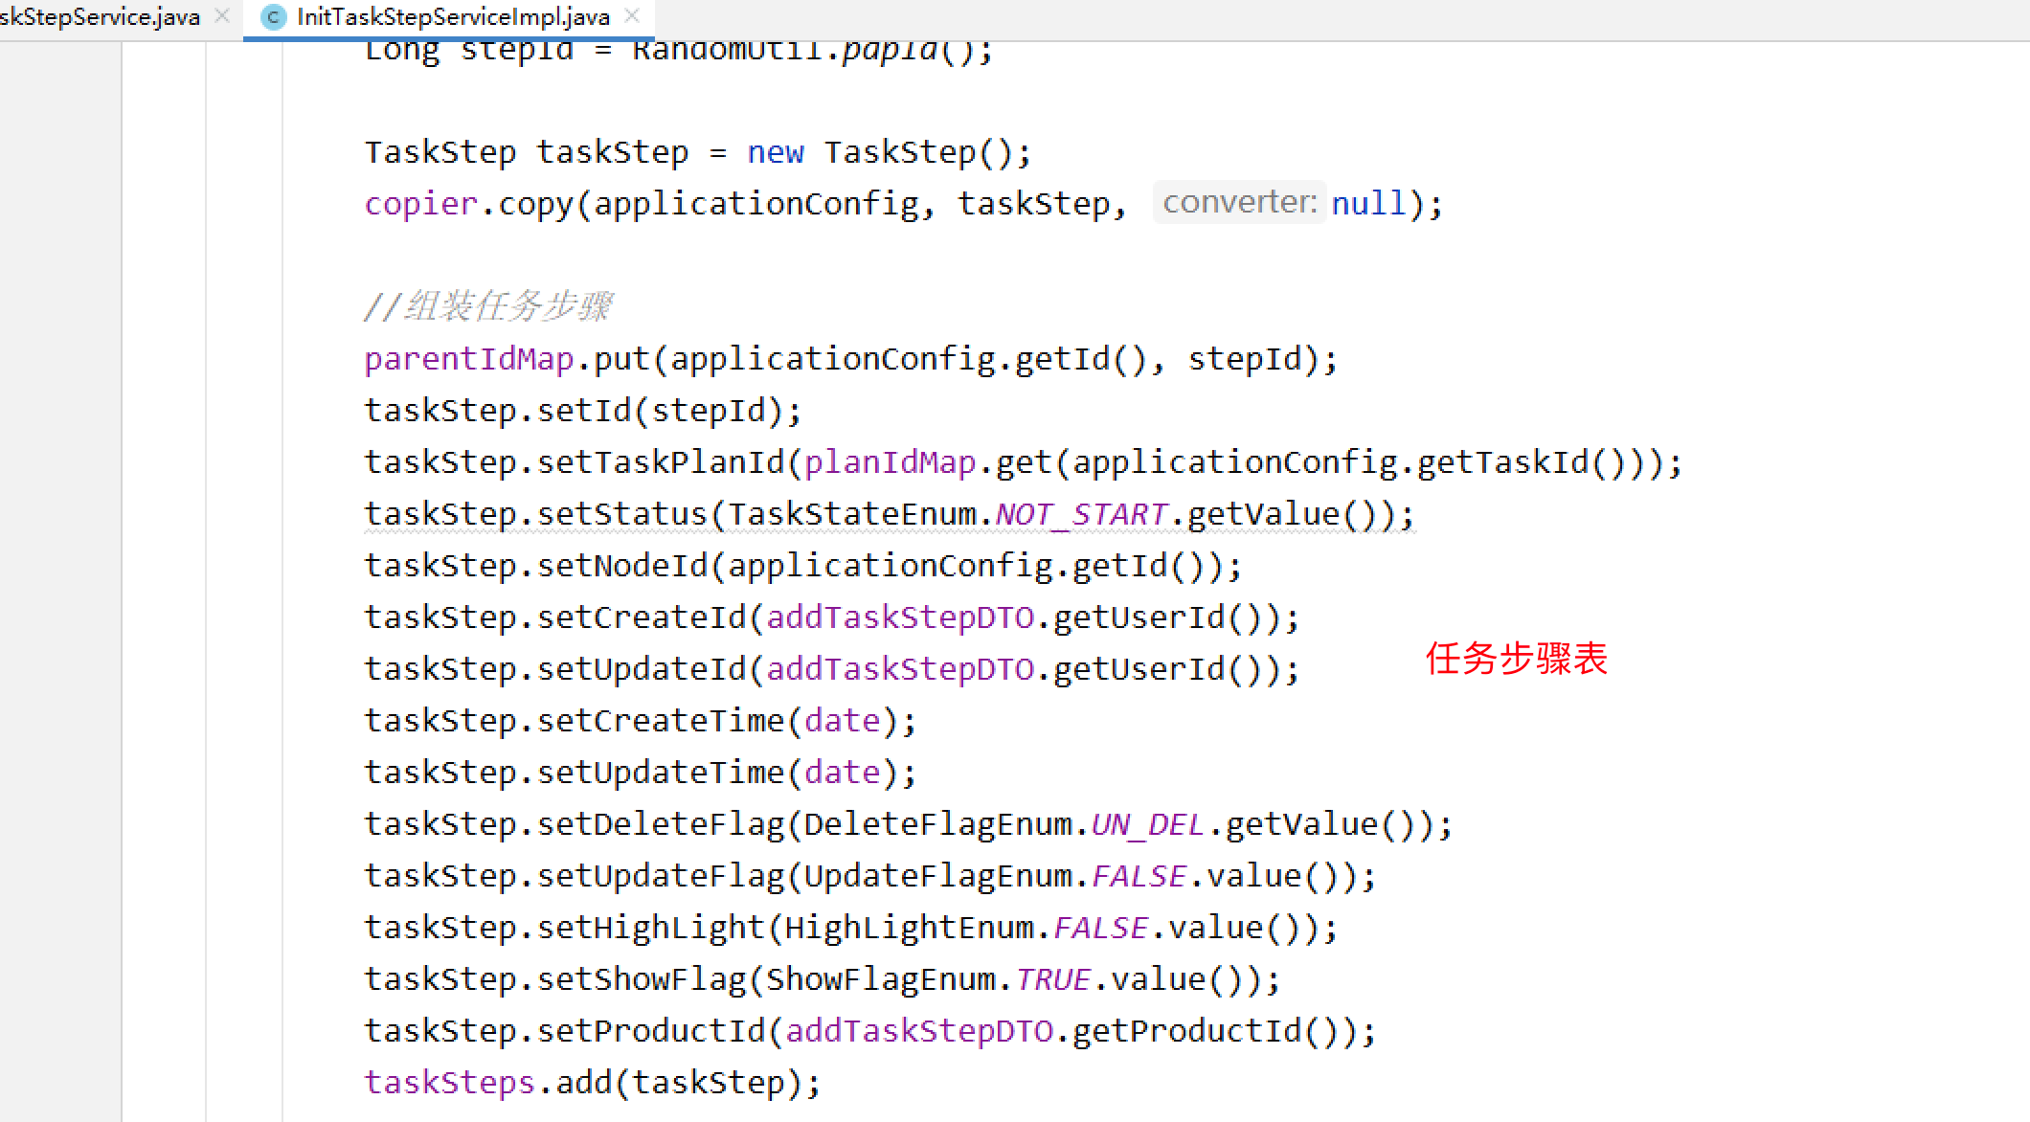

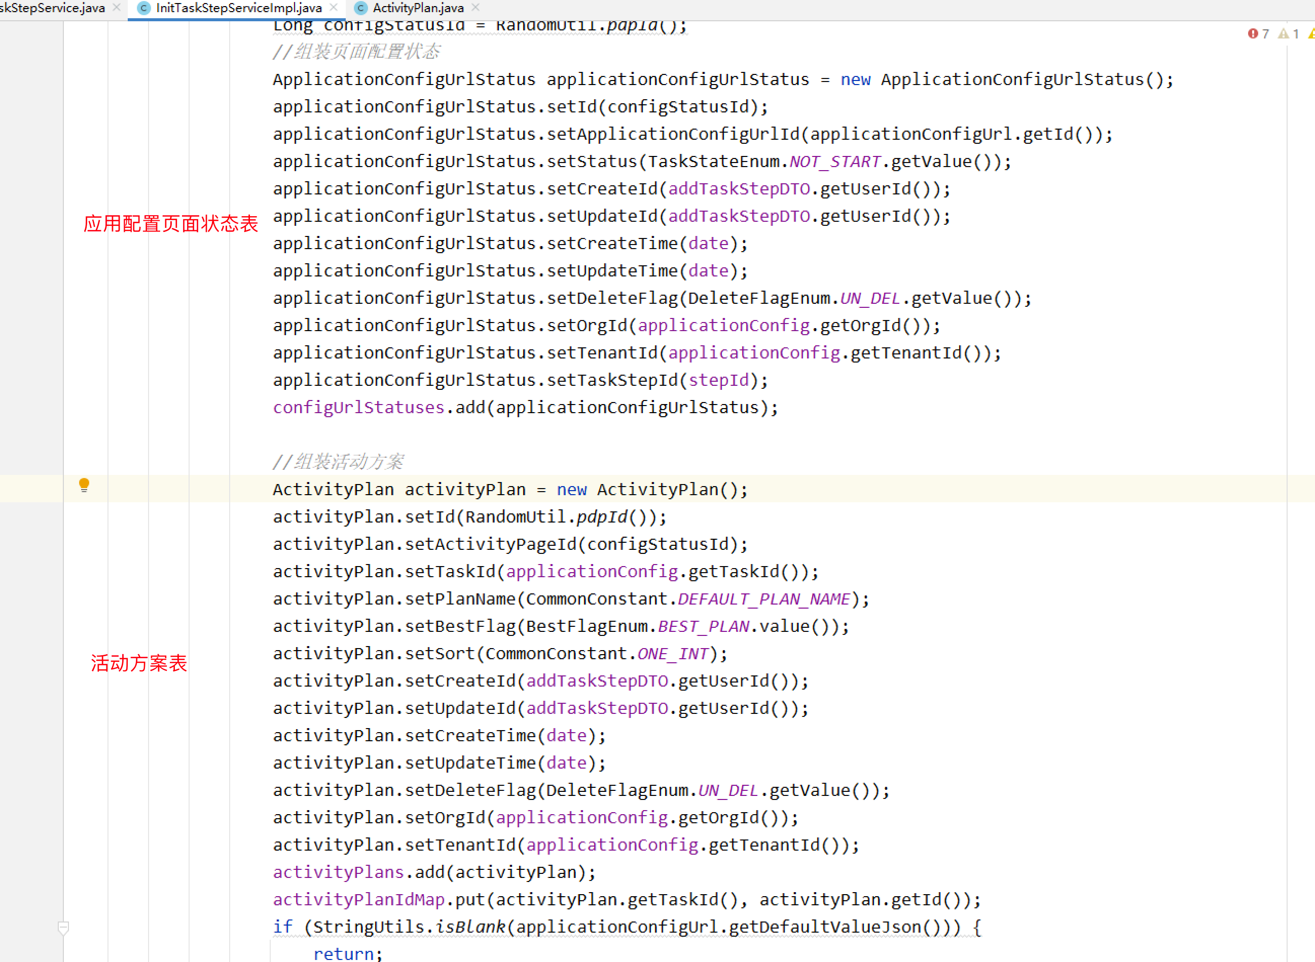

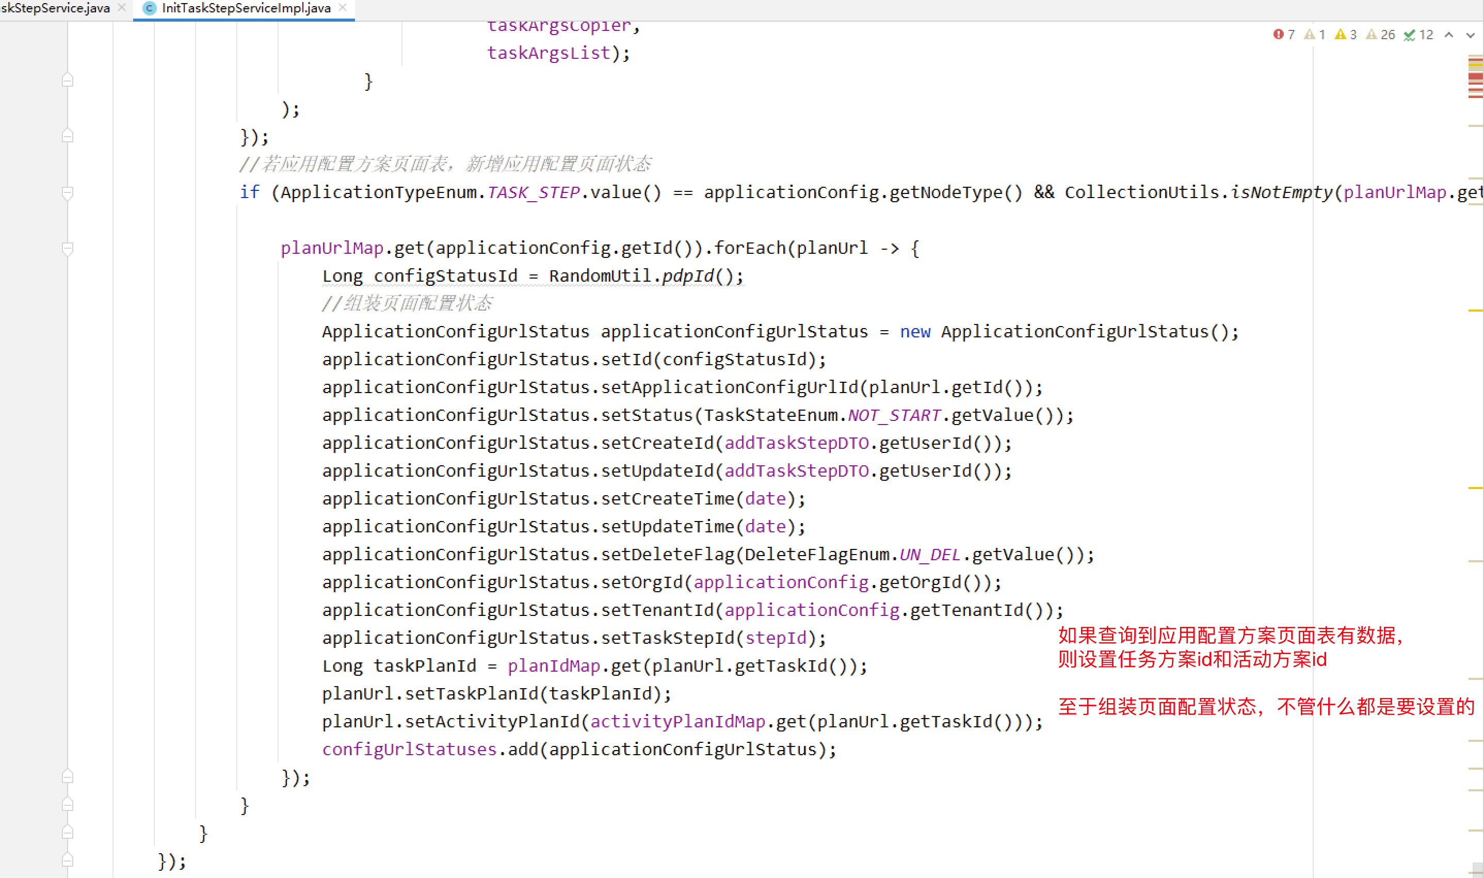

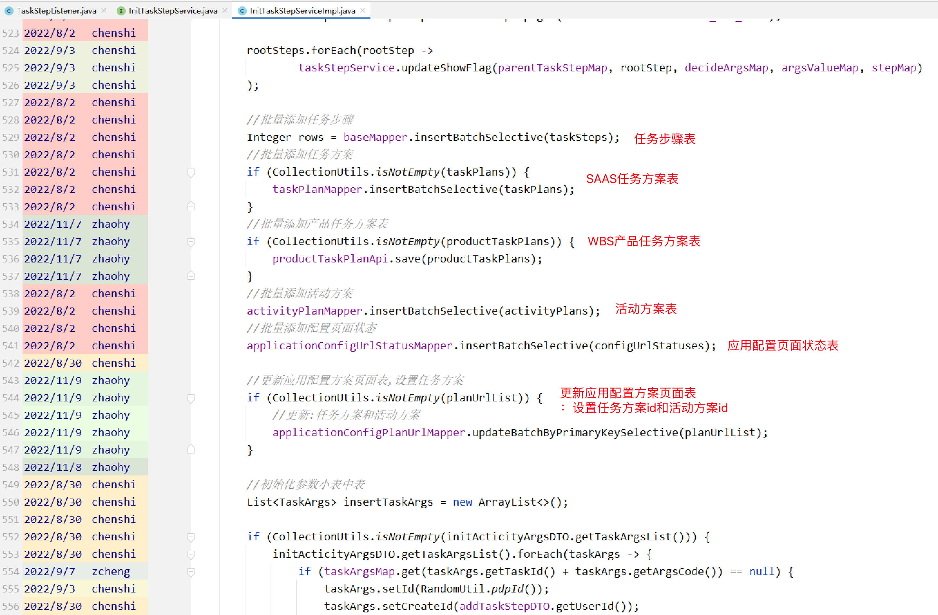

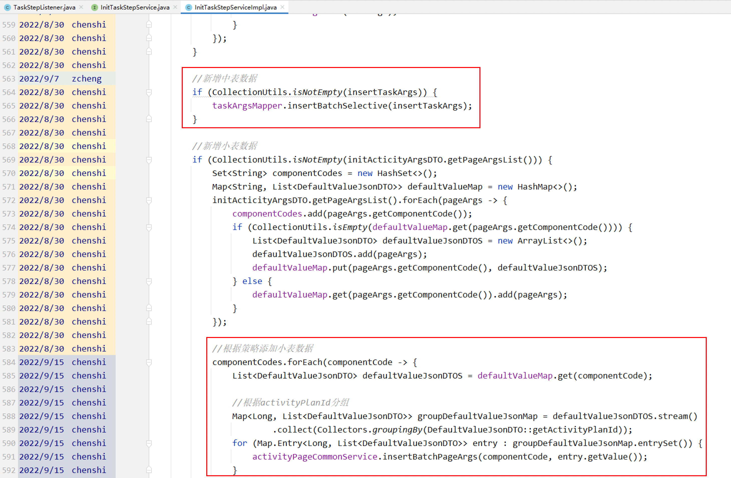

————————————————————————————

取消发布WBS

————————————————————————————

更新应用/切换应用

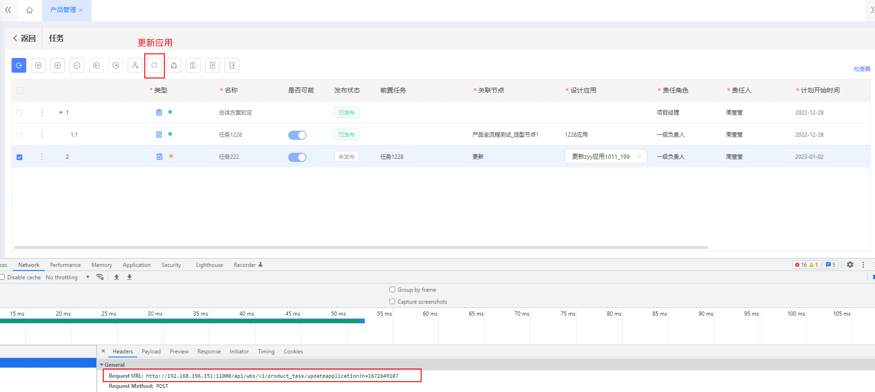

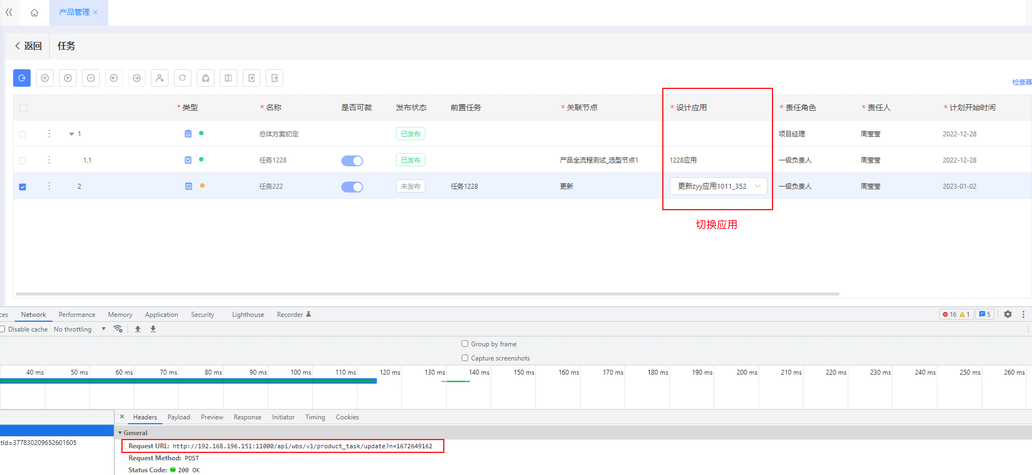

不同的接口，但是里面有通用的逻辑

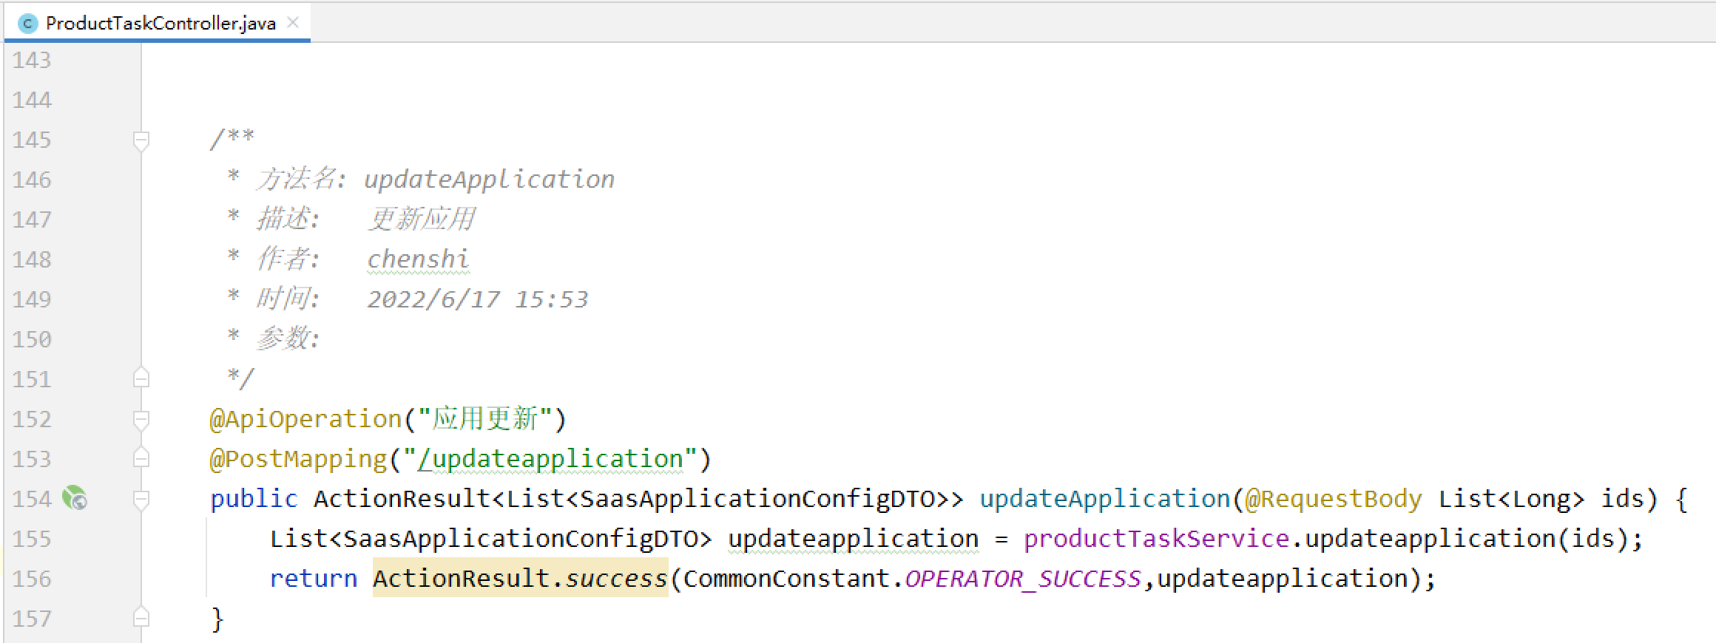

调用Feign接口到SAAS服务，初始化应用（实际是应用配置）

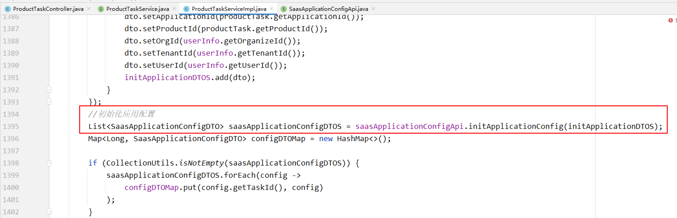

调用Feign接口到SAAS服务，删除任务步骤树

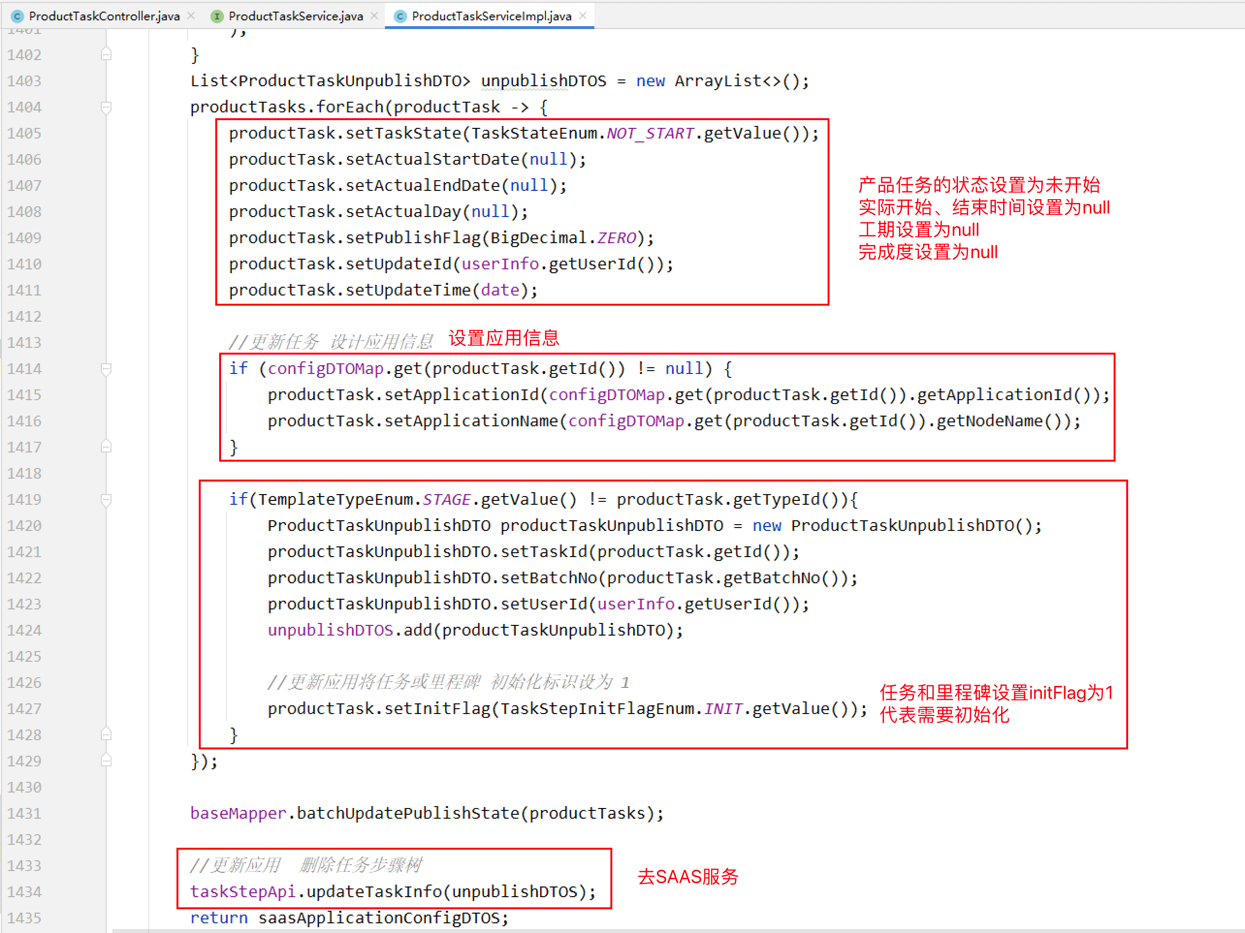

SAAS服务中：

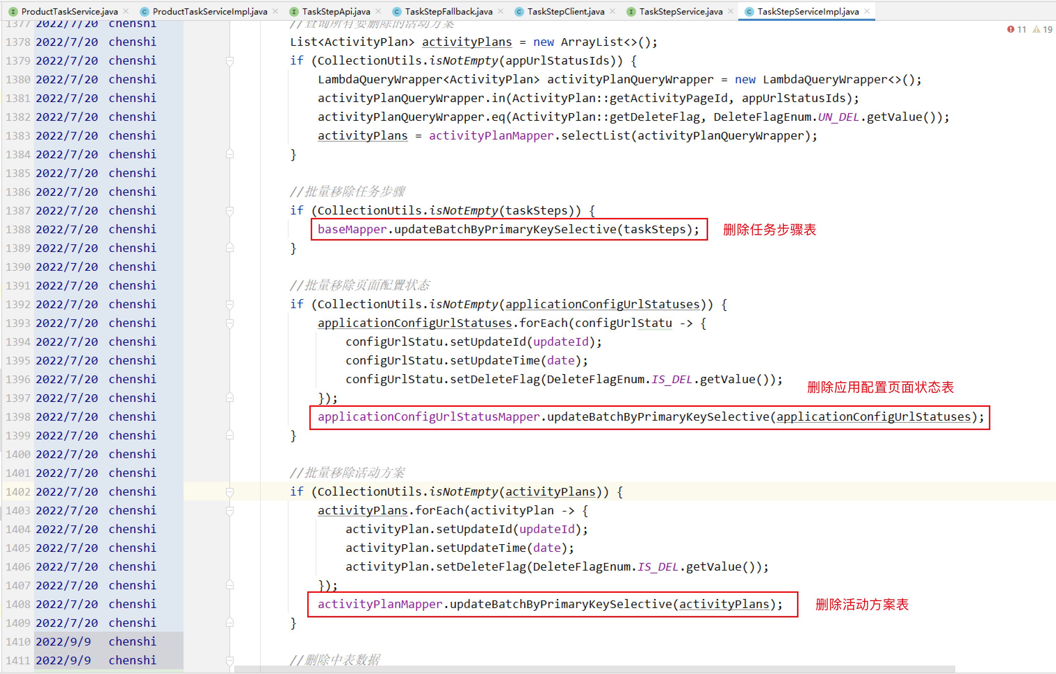

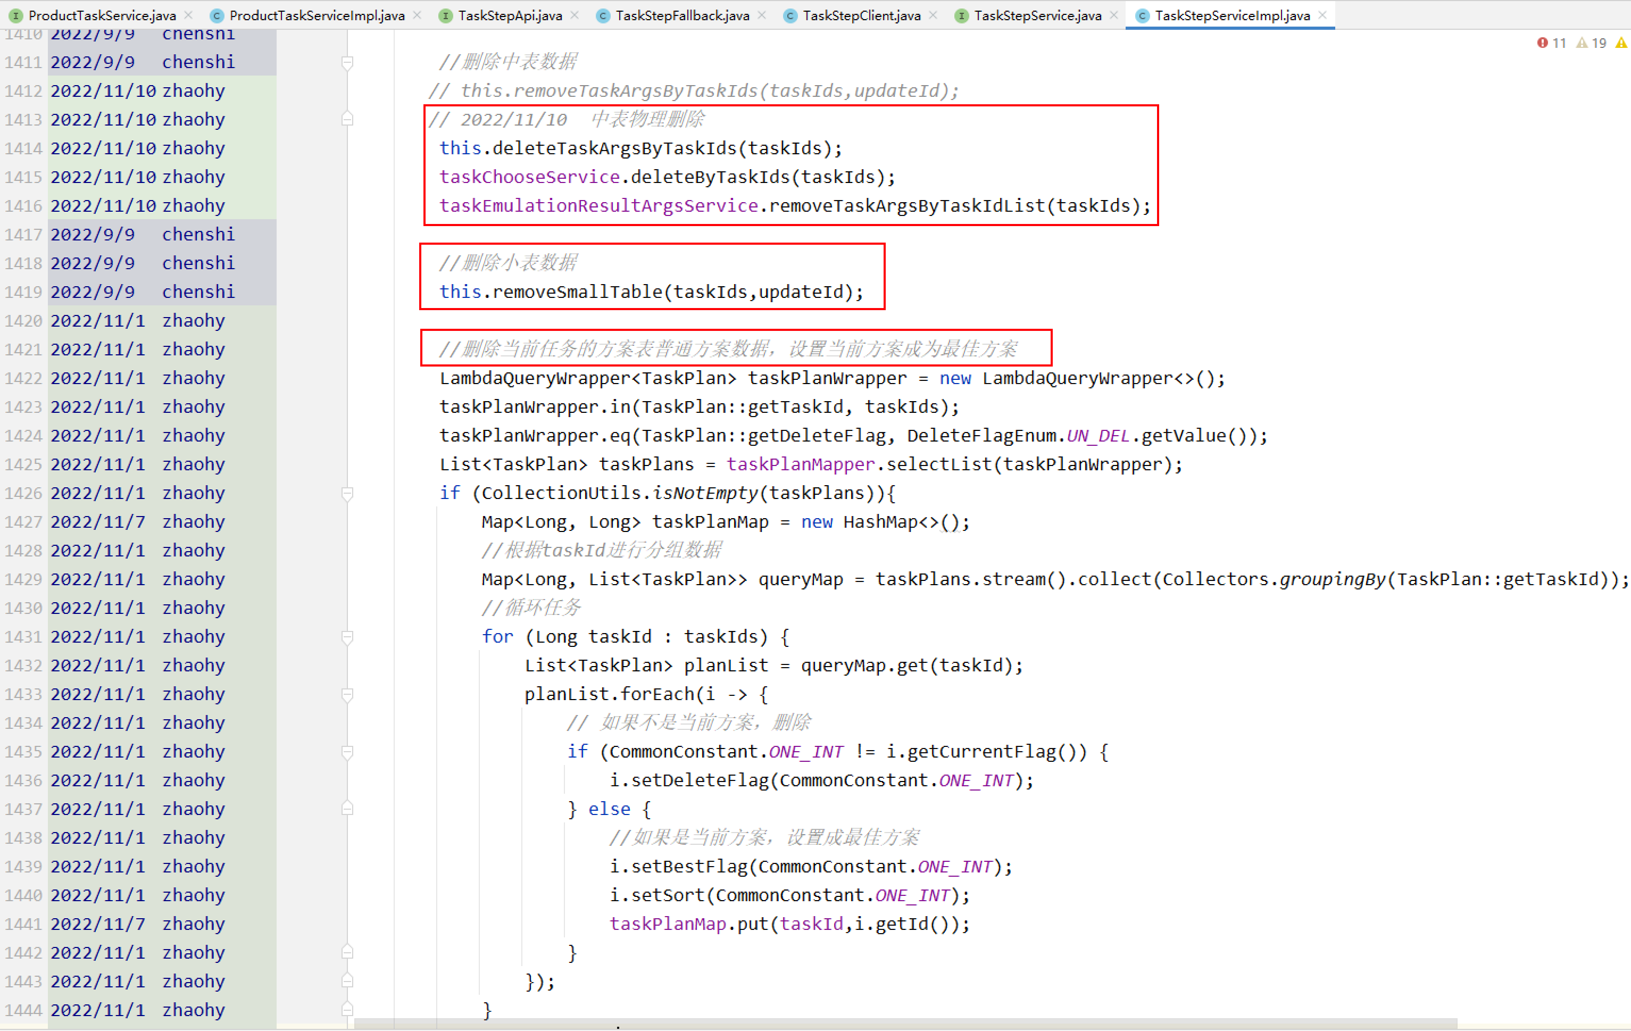

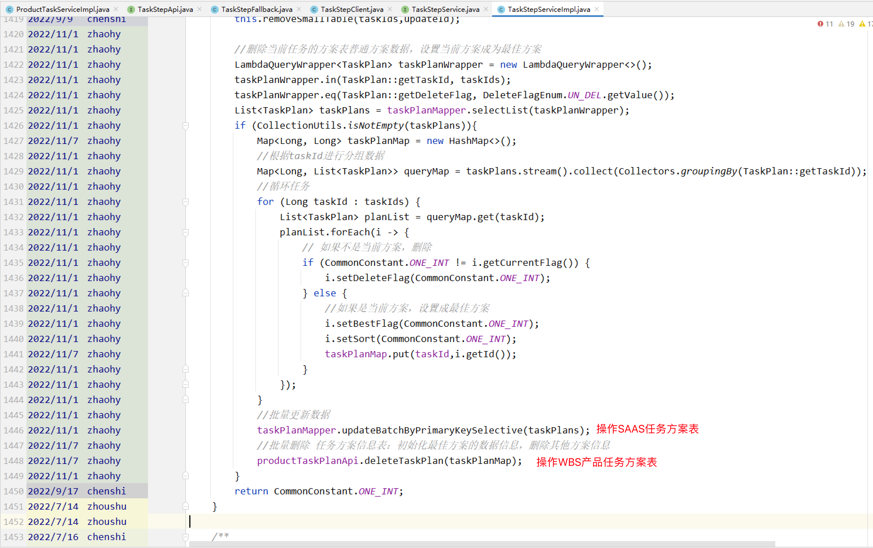

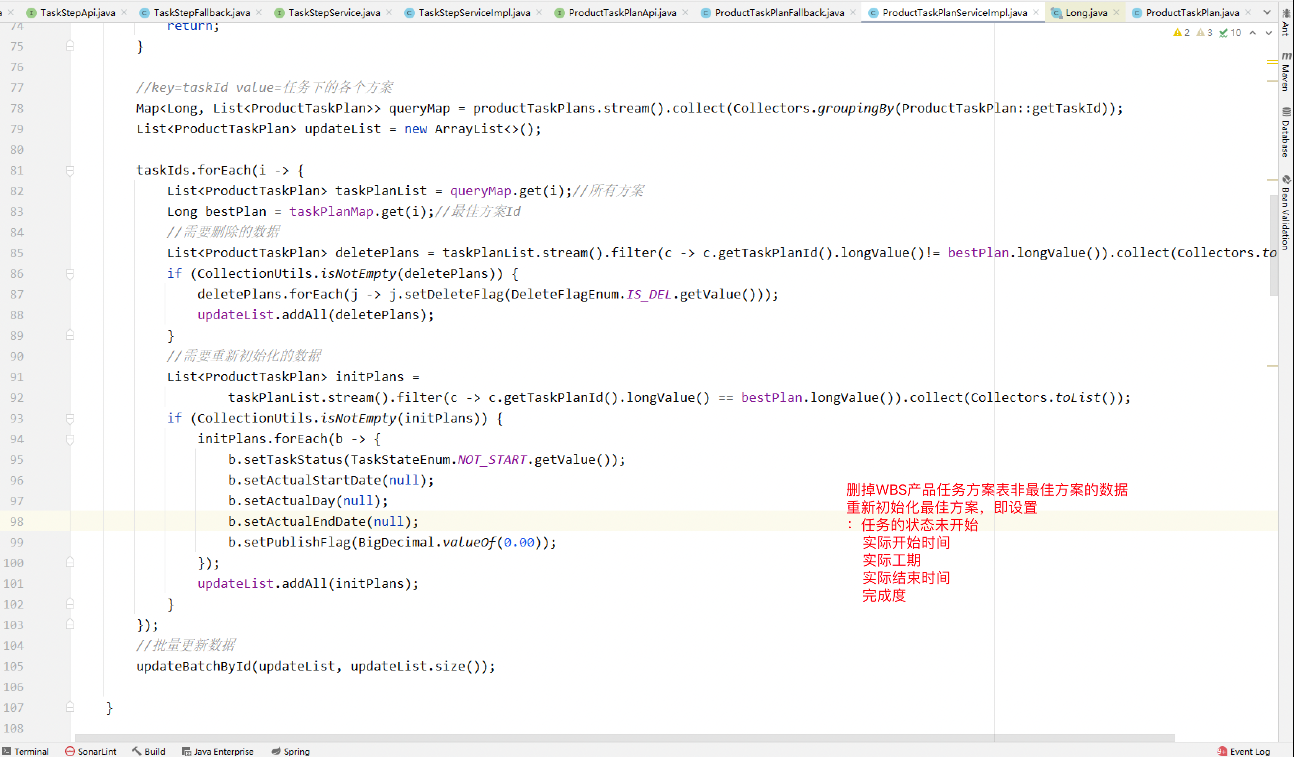

————————————————————————————

任务多方案

产品任务发布的时候会在WBS产品任务方案表

pdp_product_task_plan入库一条数据

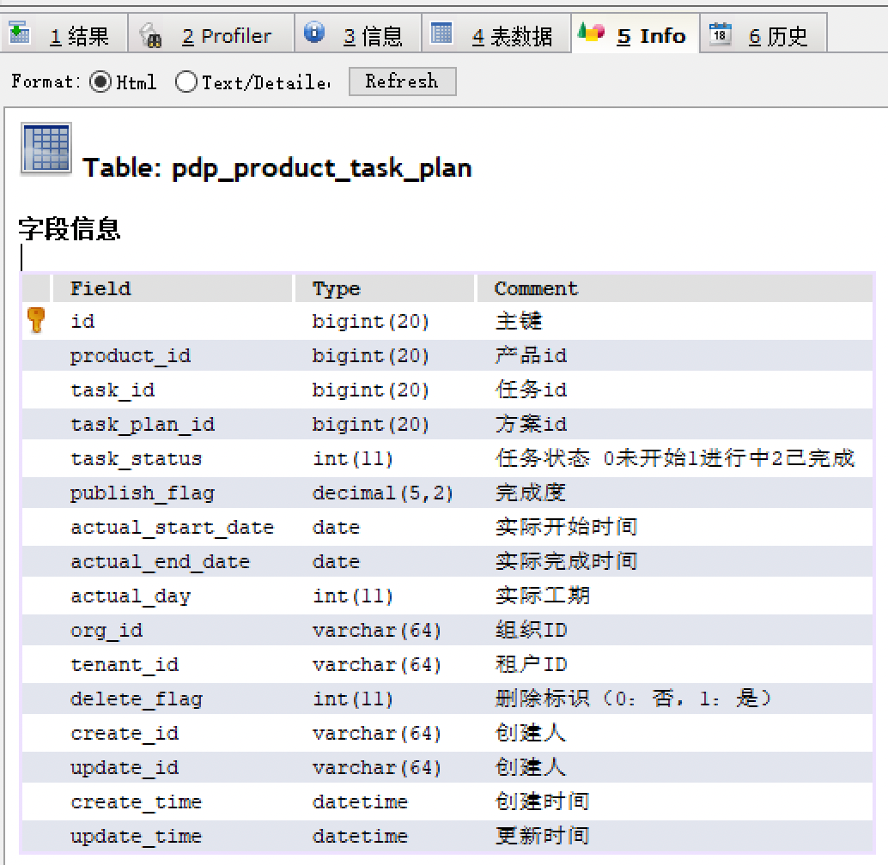

会在SAAS中任务方案表入库一条数据，这条数据既是当前方案也是最佳方案

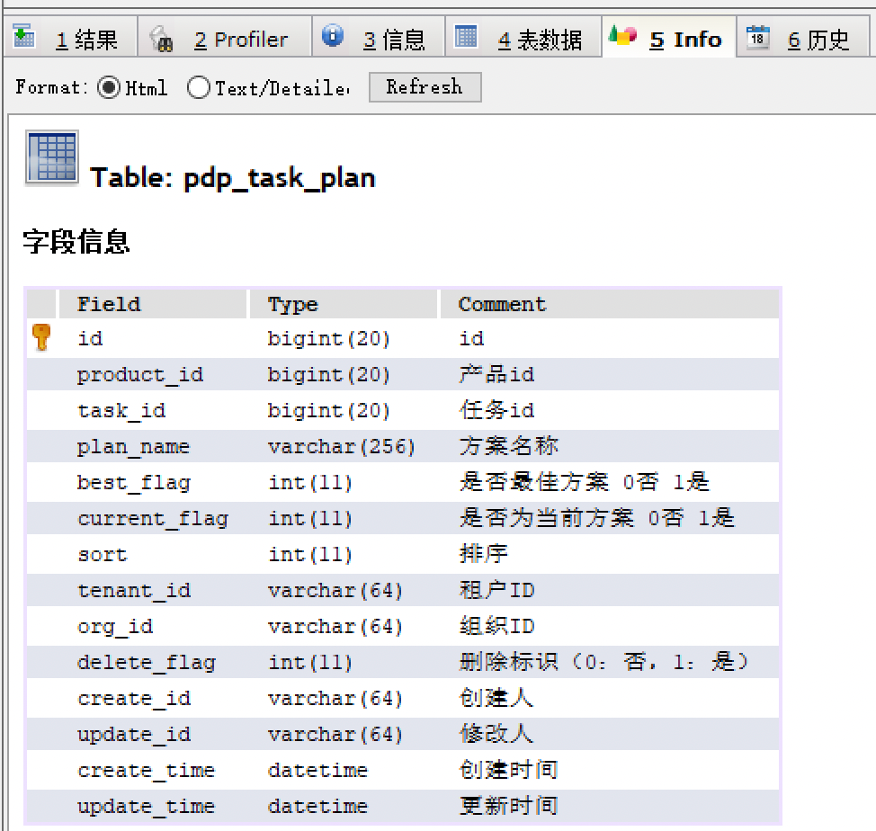

业务逻辑：

